Dossier De Conception (DDC)

du projet

Robot Mini-Sumo

Responsabilité documentaire
Action | NOM Prénom | Fonction | Date | Signature
Rédigé par | Corentin FUSIER  Antoine DAMBRINE  Arthur BLACHON  Louison PREVOST-BONNEFILLE  Axel BROUILLAUD | Technicien | 07/12/2025
Approuvé par | Timothee Levi  Gilles N'KAOUA  (IUT GEII Bdx) | Chef de projet | JJ/MM/AAAA
Approuvé par | F. Giamarchi  Organisateur du Concours de Nîmes | Client | JJ/MM/AAAA

Suivi des révisions documentaires
Indice | Date | Nature de la révision
1 | 01/09/2022 | Publication préliminaire du DDC  document à compléter par le Technicien.
2 | 03/10/2025 | Première publication (DDC préliminaire)
3 | 07/12/2025 | Deuxième publication (Ajout du DDC détaillé)
Documents de références
Sigle | Référence | Titre | Rév. | Origine
[CDC] | RMS_CDC | Cahier des charges | 1 | IUT GEii Bdx

Table des matières
Dossier De Conception (DDC) 1
du projet 1
Robot Mini-Sumo 1
1. Nature du document 6
2. Conception préliminaire du produit 6
2.1 Architecture Électronique 6
2.1.1 Choix des capteurs adversaire 10
2.1.2 Choix des capteurs de sol 12
2.1.3 Choix du récepteur infrarouge 14
2.1.4 Choix du pont en H 15
2.1.5 Choix du régulateur de tension 18
2.1.6 Choix de la batterie 21
2.1.7 Choix des LEDs 23
Dimensionnement des résistances pour la LED RGB 24
2.1.8 Composants génériques ajoutés 27
2.2 Architecture Informatique 28
2.2.1 Fonctions d’acquisition 29
2.2.2 Fonctions d’action 29
2.2.3 Fonctions d’énergie 30
2.2.4 Fonctions de traitement 30
2.2.5 Schéma électronique préliminaire 31
2.2.6 Planning 31
2.3 Conclusion de la conception préliminaire du produit 32
3. Conception détaillée du produit 32
3.1 Conception détaillée du robot mini-sumo 32
3.2 Conception détaillée de la partie acquisition 34
3.2.1 Capteurs adversaires 34
3.2.1.1 Schéma électrique des capteurs adversaires 34
3.2.1.2 Code informatique des capteurs adversaires 37
3.2.2 Capteurs de sol 39
Référence de conception : CDT_CPT_SOL 39
3.2.2.1 Schéma électrique des capteurs de sol 39
3.2.2.2 Code informatique des capteurs de sol 41
3.2.3 Capteurs de télécommande 42
3.2.3.1 Schéma électrique des capteurs de télécommande 42
3.2.3.2 Code informatique des capteurs de télécommande 43
3.3 Conception détaillée de la partie action 44
3.3.1 Pont en H 44
3.3.1.1 Schéma électrique du pont en H 44
Fonction du pont en H dans l’architecture 45
Justification du choix technique 45
Fonction SLEEP 46
3.3.1.2 Code informatique du pont en H 48
3.3.4.1 Code informatique de la LED RGB 50
RGBLed::RGBLed(int pinR, int pinG, int pinB) 51
Entrées : 51
Sortie : 51
Fonction : 51
RGBLed::begin() 51
Entrées :
Aucune. 51
Sortie :
Aucune. 51
Fonction :
Configure les trois broches (R, G, B) en sortie afin de pouvoir piloter chaque composante de la LED RGB individuellement. 51
void RGBLed::setColor(int colorCode=0b000000) 52
Entrées :
colorCode : code binaire sur 6 bits permettant de définir l’action à effectuer pour chaque couleur (RRGGBB). 52
Sortie :
Aucune. 52
Fonction : 52
3.4 Conception détaillée de la partie énergie 52
3.4.1 Pont diviseur de tension de la batterie 52
3.4.1.1 Schéma électrique du pont diviseur de tension 53
3.4.1.2 Code informatique du pont diviseur de tension 54
3.4.2 Pont diviseur de tension de seuils des comparateurs 55
3.4.2.1 Schéma électrique du pont diviseur de tension 55
3.4.3 Régulateur de tension 57
3.4.3.1 Schéma électrique du régulateur de tension 57
3.5 Conception détaillée de la partie traitement 57
3.5.1 Le microcontrôleur ATMEGA328P-PU 57
3.5.1.1 Schéma électrique du microcontroleur 57
3.5.1.2 Code informatique du microcontroleur 58
4. Dérisquage des solutions techniques retenues 59
4.1 Simulation des capteurs adversaire 59
4.2 Simulation des capteurs sols 62
4.3 Simulation du récepteur infrarouge pour la télécommande 64
4.4 Test du Pont en H 65
4.5 Test des LEDs 67
4.6 Test de la sécurité de la batterie 69
4.7 Conclusion de la simulation / prototypage rapide du produit 70
5. Conclusion de la conception du produit 71
6. Matrice de conformité du produit 71

Nature du document
Ce document est un dossier de conception et a pour but de détailler la conception du produit développé. Il apporte ainsi des preuves de la conformité du produit par rapport à l'ensemble des exigences client. Le paragraphe 3 du [CDC] décrit de façon plus détaillée la nature et le positionnement de ce document dans l'arborescence documentaire du projet.

Conception préliminaire du produit
Ce chapitre décrit l'architecture fonctionnelle du produit. Il apporte les premiers éléments de preuve de la faisabilité du produit vis-à-vis des exigences client.

2.1 Architecture Électronique
Référence de pré-conception : CPR_1
Exigences client vérifiées par préconception : EXIG_SECUR_BATT, EXIG_ADVERSAIRE, EXIG_DEPART, EXIG_DEPLACEMENT, EXIG_COMPORTEMENT

Afin de répondre au cahier des charges, une analyse globale des exigences a conduit à l’architecture fonctionnelle présentée ci-dessous.

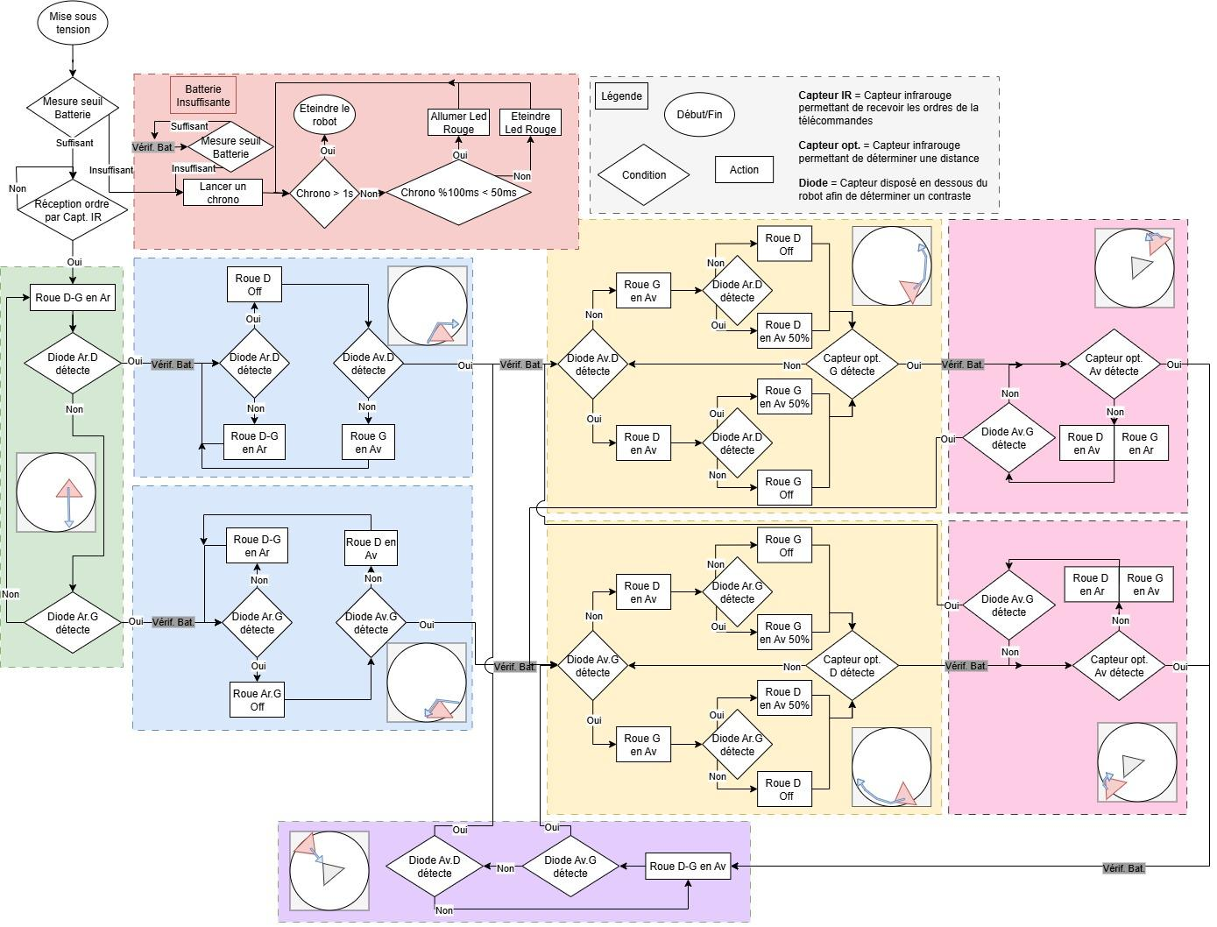
Figure 1 : Logigramme Robot Mini-Sumo

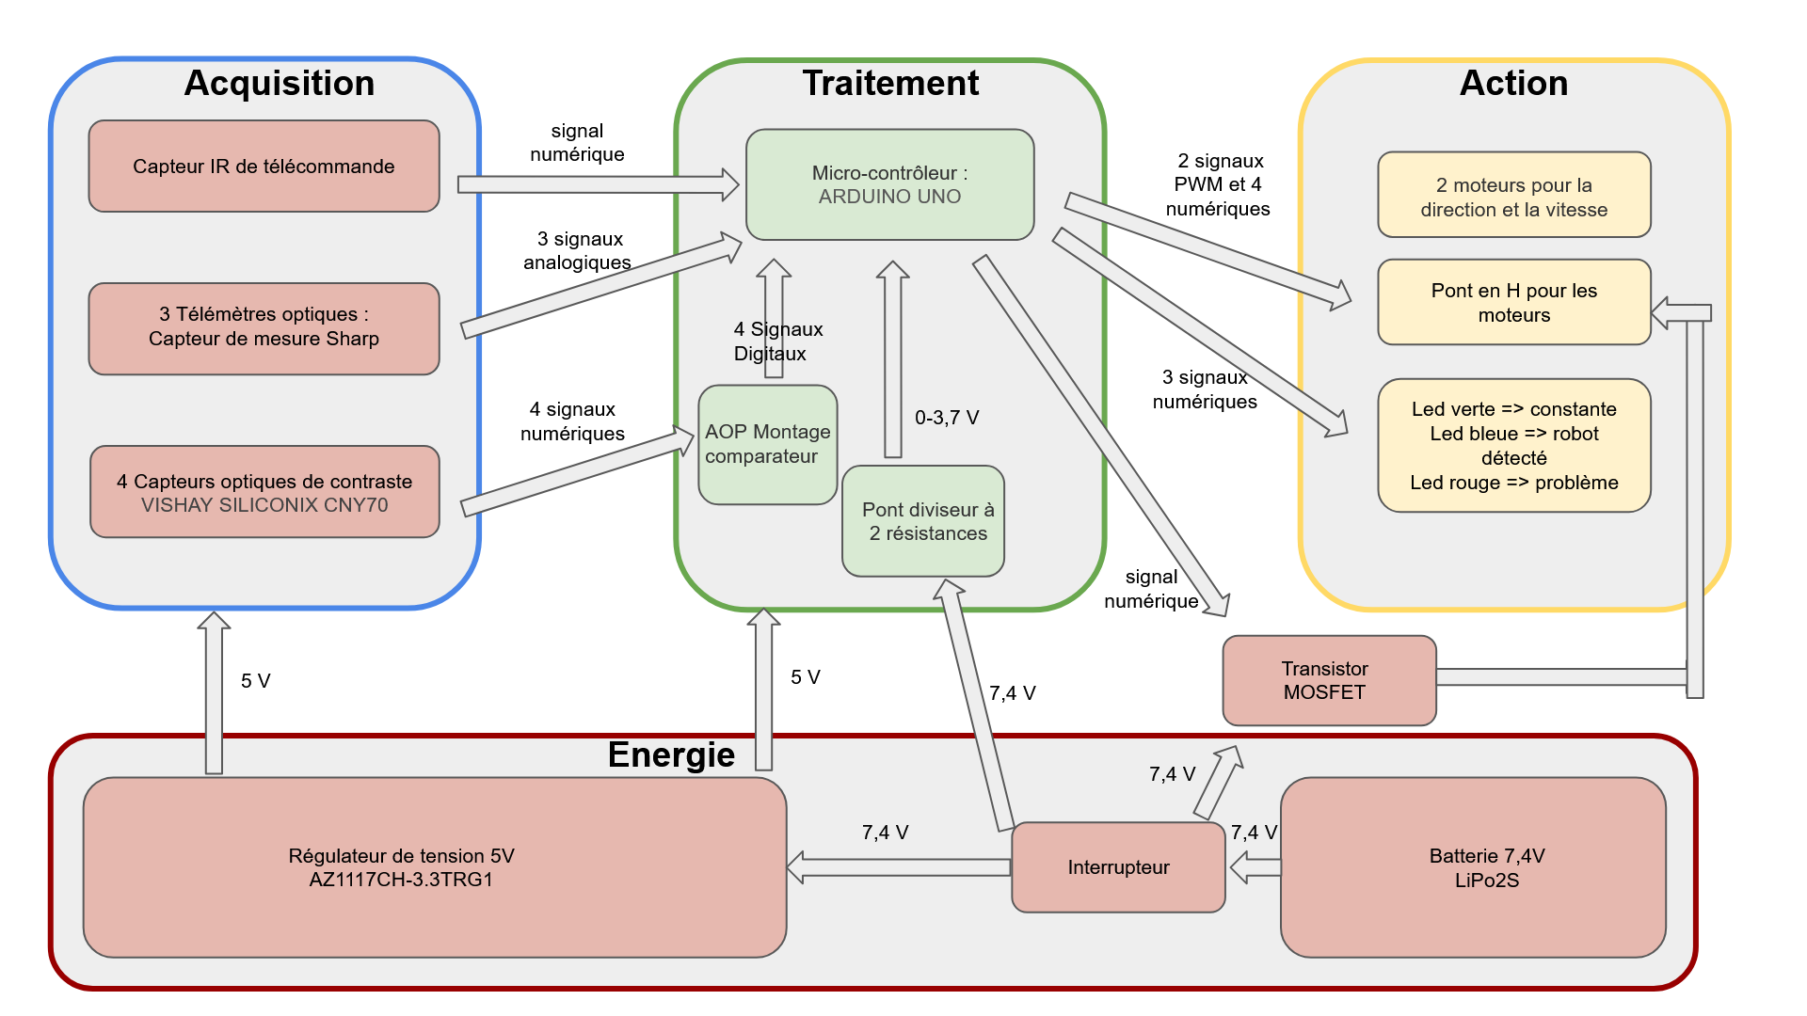
Figure 2 : Architecture électronique du Robot Mini-Sumo

Bloc Acquisition
Ce bloc regroupe les télémètres optiques Sharp pour détecter la présence de l’adversaire à au moins 40cm, l’ensemble des capteurs qui permettent au robot de percevoir son environnement. On y trouve un capteur infrarouge de télécommande (pour le départ de la compétition), les télémètres optiques(exigence EXIG_ADVERSAIRE), ainsi que quatre capteurs optiques de contraste (CNY70) destinés à reconnaître les limites du dohyō et éviter la sortie. Les signaux issus de ces capteurs sont analogiques et doivent être conditionnés puis envoyés vers l’unité de traitement. Ces éléments répondent également à l’exigence de robustesse vis-à-vis de l’éclairage ambiant (EXIG_LUMINOSITE).
Bloc Traitement
Au centre du système se trouve le micro-contrôleur Arduino UNO, cœur logique du robot. Il reçoit les signaux analogiques des capteurs, les convertit et prend les décisions de mouvement. L’utilisation de montages comparateur pour chaque sorties de capteurs optiques de contraste nous permettra de changer les signaux analogiques de ceux-ci par des signaux digitaux, nous dimensionnons les seuils avec des ponts diviseur de tensions . Un pont diviseur adapte les niveaux de tension pour protéger l’électronique. Le programme embarqué gère les algorithmes de détection d’adversaire, de suivi de ligne et d’autonomie (EXIG_COMPORTEMENT). Ce bloc traite aussi la commande de départ via l’infrarouge (EXIG_DEPART).

Bloc Action
C’est la partie qui met en mouvement le robot et signale son état. Deux moteurs à courant continu assurent la propulsion et la direction conformément à l’exigence de déplacement (EXIG_DEPLACEMENT). Ils sont pilotés par un pont en H permettant la commande de sens et de vitesse (signaux PWM). Des LED tricolores fournissent un retour visuel : vert pour l’état normal, bleu pour détection d’adversaire et rouge en cas de problème, ce qui facilite la vérification des conditions de combat.
Bloc Énergie
Ce bloc garantit l’alimentation de l’ensemble du robot. Il est constitué d’une batterie LiPo 2S de 7,4 V, d’un interrupteur général, d’un régulateur 5 V pour les capteurs et la carte Arduino, et d’un transistor MOSFET qui assure la coupure de puissance en cas de tension trop basse (EXIG_SECUR_BATT). L’autonomie doit permettre au robot de combattre pendant au moins 15 minutes (EXIG_AUTONOMIE), ce qui impose une bonne gestion de la consommation et de la sécurité électrique.
L’ensemble de ces blocs fonctionne en synergie : l’énergie alimente les capteurs, le traitement centralise les informations et déclenche les actions, et les moteurs exécutent les mouvements pour que le robot respecte les dimensions, l’autonomie et le comportement autonome exigés dans le cahier des charges.

2.1.1 Choix des capteurs adversaire
Référence de pré-conception : CPR_2
Exigences client vérifiées par préconception : EXIG_ADVERSAIRE
Voici le FAD que nous proposons pour la partie de choix des capteurs :
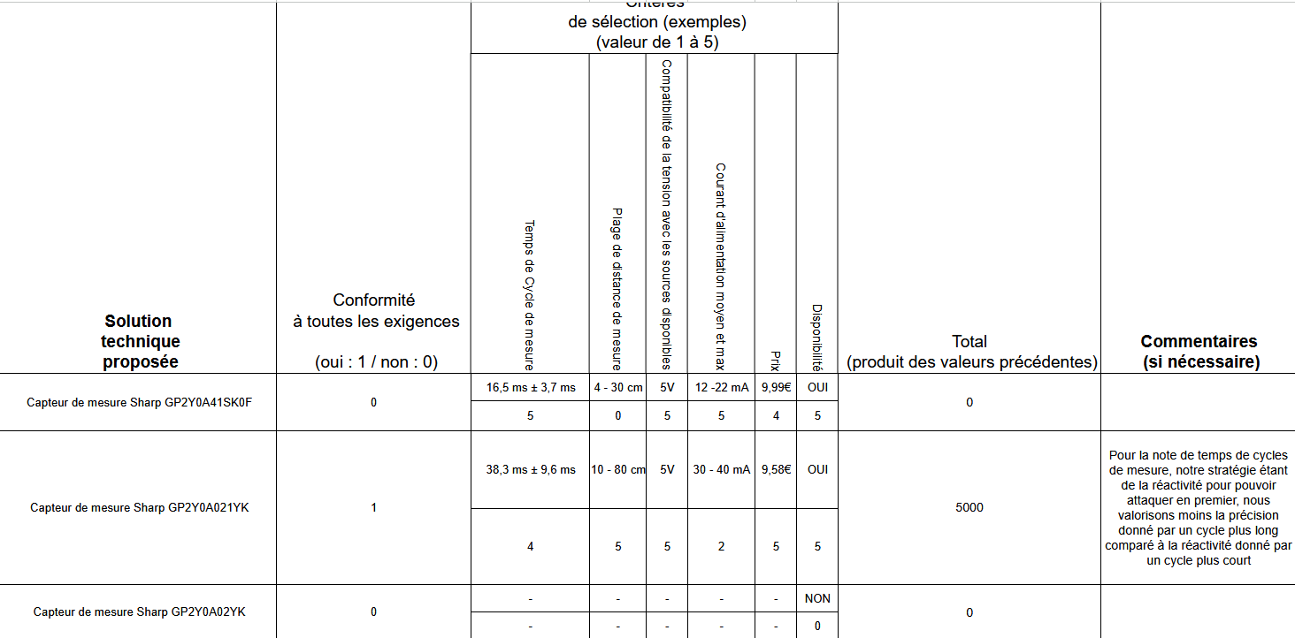
Figure 3 : FAD pour le choix des capteurs adversaire

L'exigence associée est l'exigence adversaire qui nous impose que le robot mini-sumo soit capable de savoir si notre adversaire se situe devant lui à une distance de minimum
40 cm.
Nous avons fait le choix d’implémenter des capteurs adversaires sur les côtés du robot en plus de celui imposé pour la détection de face.
Le FAD pour le choix du capteur de face est le même que pour les capteurs adversaire gauche et droite.
Après prototypage et test des différentes technologies de capteurs proposés (Capteurs infrarouges, Capteurs ultrasons) nous avons décidé de partir sur des capteurs infrarouges pour les raisons suivantes :
Nous avons opté pour une stratégie de combat basée sur l’attaque, la réactivité et la vitesse.
Les capteurs IR ont une réponse plus rapide que les capteurs ultrasons.
Les capteurs IR sont plus adaptés pour de petites distances, ce qui est parfait pour les robots sumo. Nous avons besoin de repérer un adversaire très proche ce qui est plus en la faveur des capteurs IR.
Les capteurs IR sont plus petits et légers ce qui correspond mieux avec notre stratégie de vitesse.
Les ultrasons peuvent être perturbés par le bruit ou d’autres robots utilisant aussi des ultrasons.
Cependant, les IR sont sensibles à la lumière ambiante (soleil, lampes puissantes).
La surface de l’adversaire (couleur, brillance) peut influencer la réflexion.

Pour le choix du capteur infrarouge nous avons dressé un FAD qui nous a rapidement montré que le Sharp 02YK n’est pas disponible en stock, nous nous sommes donc penchés sur le 21YK et 41SKDF :
- Le 41SKDF nous proposait une moins grande consommation de courant et un temps de cycle de mesure plus court ce qui correspond à notre stratégie, cependant il ne répond pas aux exigences du cahier des charges qui nous impose une détection de minimum 40 cm, or il ne permet une mesure que de 4 à 30 cm.
- Le 21YK bien qu’avec une consommation de courant plus importante il nous permet des mesures entre 10 et 60 cm nous permettant de répondre au cahier des charges.
Nous utiliserons donc comme capteur adversaire de face, gauche et droite le capteur de mesure Sharp GPY0A021K. Son temps de cycles plus long nous permettra une meilleure précision malgré une réactivité moins grande qu’avec une 41SKDF.
Nous savons aussi que nous utiliserons un condensateur de découplage par capteur sur recommandation du fabricant.

2.1.2 Choix des capteurs de sol
Référence de pré-conception : CPR_CPT_SOL
Exigences client vérifiées par préconception : Aucune
Pour qu'un robot sumo reste performant, il doit absolument éviter de sortir de l'aire de combat par inadvertance. C'est là qu'intervient notre système de détection de la bordure blanche du dohyō - un élément vraiment crucial pour la réussite du projet.
Nous avons opté pour une solution pratique et éprouvée : quatre capteurs CNY70 répartis stratégiquement sur le robot, avec deux unités à l'avant et deux à l'arrière.
Cette approche nous semblait la plus sensée car elle répond à plusieurs besoins essentiels. D'abord, elle couvre efficacement les zones les plus exposées du robot. Ensuite, elle minimise considérablement les risques de sortie accidentelle. Nous nous appuyons aussi sur un composant que nous connaissons bien - le CNY70 - qui a fait ses preuves pour ce type de détection de contraste noir/blanc.
Le tout reste suffisamment simple pour s'intégrer harmonieusement dans notre conception globale, ce qui était important compte tenu des contraintes du projet.
Finalement, nous avons trouvé le bon équilibre entre performance, fiabilité et faisabilité technique.
Pourquoi exactement quatre capteurs ?
C'est le résultat d'une réflexion sur nos besoins réels. Nous voulions une détection sûre, mais sans nous compliquer la vie inutilement.
À l'avant, nos deux capteurs garantissent une détection fiable de la ligne blanche, même quand le robot s'en approche de biais. Cela nous évite les mauvaises surprises où le robot franchissait la bordure sans s'en apercevoir.
À l'arrière, les deux capteurs supplémentaires sécurisent les manœuvres de recul - particulièrement importantes quand l'adversaire nous pousse vers la sortie.
Cette configuration nous apporte juste ce qu'il faut de redondance : si un capteur fait défaut, son voisin prend le relais.
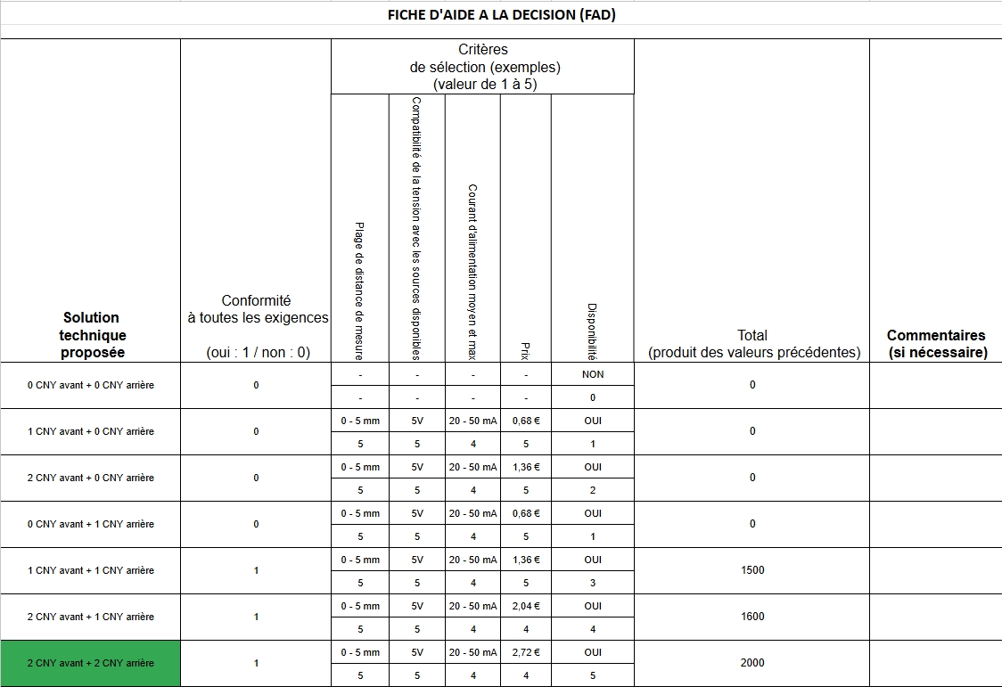

Figure 4 : FAD pour le choix des capteurs de contraste

C'est aussi une question de disponibilité. C'est le seul composant disponible au moment de concevoir le système. Mais finalement, ce "choix contraint" s'avère plutôt judicieux.
Le CNY70 combine une LED infrarouge et un phototransistor dans un boîtier compact. Cette association permet de bien différencier la surface noire du dohyō de sa bordure blanche - exactement ce dont nous avons besoin.
Côté intégration : le capteur se monte facilement sous le châssis, et le circuit associé reste très simple. Quelques résistances de polarisation et une lecture analogique ou numérique suffisent.
De notre côté nous avons dimensionné les résistances nécessaires pour la résistance série de l’émetteur (LED IR) et résistance de pull-up du phototransistor.
En pratique, nous cherchons à détecter une différence entre une surface noire et blanche.
Pour qu’on puisse distinguer le blanc du noir, il nous faut une tension de sortie qui soit proche de Vcc (5V) sur le noir et basse sur le blanc pour passer le seuil logique bas.
- On calcule donc R_pull pour obtenir lorsqu’une surface blanche est détectée, obtenir une tension basse Vout_white inférieur à 1V pour être sûr de capter une différence notable comparé au noir.
Formule : $Vout = Vcc - Ic * R_pull ⇒ R_pull = (Vcc - Vout)/Ic$
Pour un Vcc = 5V, IF = 20mA (d’après datasheet du CNY) et Ic_white ≈ 1 mA (datasheet)
R_pull = 4.7 kΩ → Vout_white ≈ 5 − 0.001×4700 = 0.3 V (bien bas).
Avec courant obscur ~200 nA : Vout_black ≈ 5 − 0.0000002×4700 ≈ 4.999 V → net haut.
Donc contraste fort et fiable pour la lecture numérique.
- Résistance série LED (R_LED)
VF ≈ 1.25–1.6 V.
R = (Vcc − VF)/IF.
Vcc = 5 V, IF = 20 mA → R ≈ (5 − 1.4)/0.02 ≈ 180 Ω (valeur standard 180 Ω).
En théorie nous utiliserons pour chacun des capteurs une résistance de pull up de 4.7kΩ et une résistance série pour la led IR émettrice de 180Ω .

2.1.3 Choix du récepteur infrarouge
Référence de pré-conception : CPR_DEPART
Exigences client vérifiées par préconception EXIG_DEPART

Voici le FAD proposé pour le choix du récepteur infrarouge :
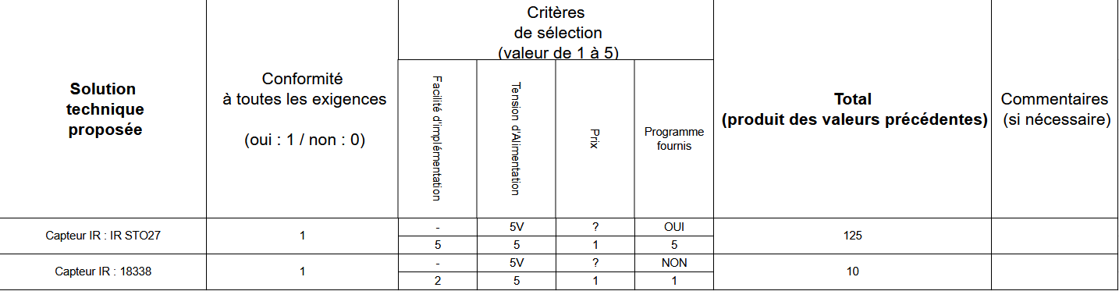
Figure 5 : FAD pour le choix du récepteur infrarouge

Pour le capteur infrarouge, qui permettra de recevoir le signal de la télécommande afin de déclencher le démarrage du robot à l’appui d’une touche, nous avons choisi, par souci de simplicité, le modèle IR STQ27.
Ce choix s’explique d’abord par le fait qu'un exemple de code est fourni dans la datasheet, ce qui représente un gain de temps lors de la conception informatique.
De plus, son intégration est plus pratique et robuste : la connexion à la carte se fait via des connecteurs plutôt que par des broches, comme c’est le cas avec le modèle 18338. Or, dans le cadre du projet, plusieurs tests seront probablement nécessaires, ce qui pourrait fragiliser ou endommager les broches du 1833

2.1.4 Choix du pont en H
Référence de pré-conception : CPR_DEPLACEMENT
Exigences client vérifiées par préconception : EXIG_DEPLACEMENT

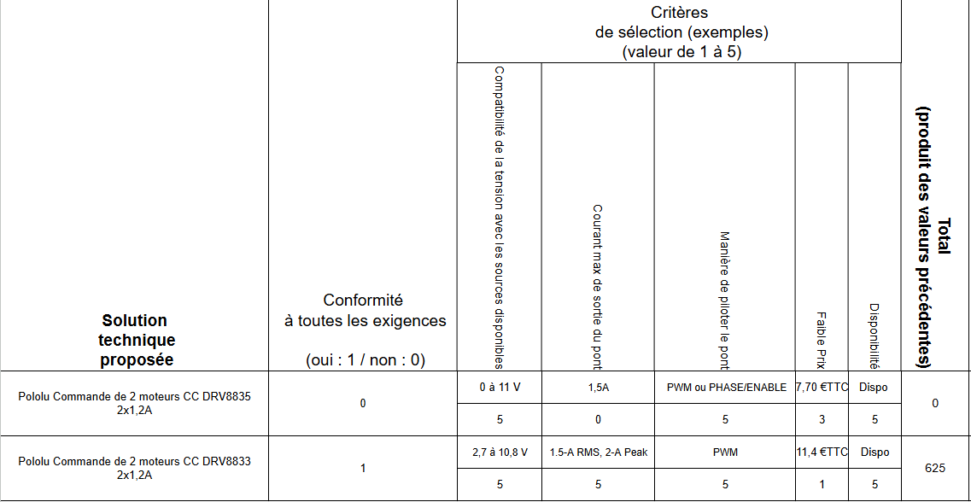
Figure 6 : FAD pour le choix du pont en H
Le pont en H est un élément central de la chaîne d’actionnement du robot sumo. Il permet de contrôler la vitesse et le sens de rotation des moteurs à courant continu via des signaux issus du microcontrôleur. Grâce à une commande par modulation de largeur d’impulsion (PWM), il assure une régulation fine du couple moteur et une bonne réactivité en phase de combat.
Dans notre architecture, chaque moteur est piloté par un canal d’un double pont en H, permettant ainsi une commande indépendante de la roue gauche et de la roue droite.
Deux références Pololu ont été étudiées :
- DRV8835 Dual Motor Driver Carrier (datasheet Pololu #2135)
- DRV8833 Dual Motor Driver Carrier (datasheet Pololu #2130)
Ces deux drivers sont des ponts en H double, basés respectivement sur les circuits intégrés DRV8835 et DRV8833 de Texas Instruments. Ils sont tous deux compatibles avec une commande PWM et adaptés à une alimentation basse tension (inférieure à 12 V).
Caractéristique | DRV8835 | DRV8833
Courant continu max (RMS) | 1,2 A | 1,5 A
Courant crête | 1,5 A | 2 A
Tension d’alimentation | 0 – 11 V | 2,7 – 10,8 V
Modes de commande | PWM ou PHASE/ENABLE | PWM
Nombre de canaux | 2 | 2

Le critère principal retenu pour la sélection du driver est le courant crête supporté. Lors des combats de robot sumo, les moteurs sont soumis à des appels de courant élevés et brefs (phases de blocage, poussées frontales ou changements brusques de direction). Un driver capable de supporter un courant crête plus important est donc déterminant pour la fiabilité et les performances.
- DRV8833 : courant crête de 2 A, permettant de délivrer un couple instantané plus élevé et de réduire le risque d’activation des protections thermiques ou surintensité.
- DRV8835 : limité à 1,5 A, donc moins performant en situation de forte charge.
La compatibilité de tension a également été vérifiée :
- Notre système est alimenté par une batterie Li-ion/LiPo 2S (7,4 V nominal).
- Le DRV8833 accepte une plage de 2,7 à 10,8 V, parfaitement adaptée à cette source.
- Le DRV8835 couvre une plage légèrement plus large, mais sans avantage réel pour notre application.
En ce qui concerne le pilotage, le DRV8833 utilise une commande PWM directe, facilement intégrable à notre microcontrôleur. Le DRV8835 offre plus de flexibilité (mode PHASE/ENABLE ou PWM), mais cela n’est pas nécessaire dans notre architecture.
Enfin, en termes de robustesse et sécurité, le DRV8833 présente une meilleure tolérance aux pics de courant, ce qui renforce la fiabilité du robot lors des chocs ou blocages mécaniques. Le surcoût du module (≈ 11,40 € TTC contre 7,70 € TTC pour le DRV8835) est justifié par cette marge de sécurité supplémentaire.

Les modules Pololu DRV8833 et DRV8835 intègrent une entrée de contrôle SLEEP
Ce pin SLEEP permet de désactiver complètement les étages de puissance internes du pont en H :
- Les MOSFET de sortie sont ouverts,
- La consommation de repos devient quasi nulle,
- Les moteurs sont désactivés sans couper physiquement l’alimentation principale.
Dans notre architecture, cette fonctionnalité est utilisée pour protéger la batterie en fin de décharge :
- Le microcontrôleur surveille la tension batterie,
- Lorsque celle-ci approche du seuil critique
- Il active le pin SLEEP pour couper les moteurs et éviter une décharge excessive, ce qui protège la batterie et prolonge sa durée de vie.
Cette approche présente plusieurs avantages :
- Pas besoin de transistor mosfet pour couper les moteurs
- Protection efficace contre une décharge profonde de la batterie.

L’intégration du DRV8833 dans l’architecture se fait en pont complet double, permettant :

- une commande indépendante des deux moteurs CC (un canal = une roue),
- un pilotage bidirectionnel par canal (avant / arrière),
- une régulation de la vitesse via PWM,
Le DRV8833 Pololu est retenu comme pont en H pour le pilotage des moteurs du robot sumo. Ses performances en courant crête, sa compatibilité avec l’alimentation embarquée, son pilotage simple en PWM et sa robustesse en font une solution parfaitement adaptée aux exigences de déplacement et d’effort en situation de combat.
Cette décision répond directement à l’exigence EXIG_DEPLACEMENT du cahier des charges et garantit un comportement dynamique fiable et performant.

2.1.5 Choix du régulateur de tension
Référence de pré-conception : CPR_6
Exigences client vérifiées par préconception : Aucune
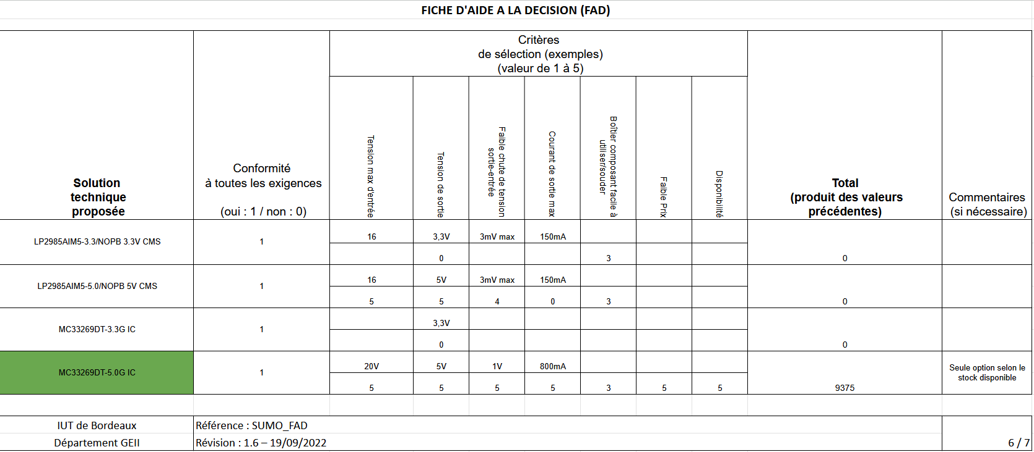

Figure 7 : FAD pour le choix du régulateur de tension

Le régulateur MC33269DT-5.0G IC est retenu car il est le seul dans le stock disponible à fournir une sortie de 5,0V (critère éliminant le MC33269DT-3.3G IC et le LP2985AIM5-3.3/NOPB 3.3V CMS), tension nécessaire au fonctionnement des autres composants (principalement le microcontrôleur).

La consommation en courant des composants en aval du régulateur est la suivante :
Composant | Consommation individuelle (mA) | Quantité | Consommation totale
Capteurs infrarouges | 40 | 3 | 120
LED RGB | 25 | 1 | 25
Capteur de contraste | 50 | 1 | 50
ATMEGA | 50 | 1 | 50
Comparateur | 0,1 | 4 | 0,4
Accéléromètre | 0,35 | 1 | 0,35
Total |  |  | 245,75
Tableau 1 : consommation des différents composants en aval du régulateur
Ce qui signifie que le composant LP2985AIM5-5.0/NOPB 5V CMS, qui a un courant de sortie maximal de 150 mA, ne peut pas correspondre à nos besoins.

Le composant retenu est donc le MC33269DTRK-5.0G, qui permet à la fois une sortie en courant maximale de 800 mA, mais aussi une tension de sortie de 5V.

2.1.6 Choix de la batterie
Référence de pré-conception : CPR_7
Exigences client vérifiées par préconception : EXIG_AUTONOMIE

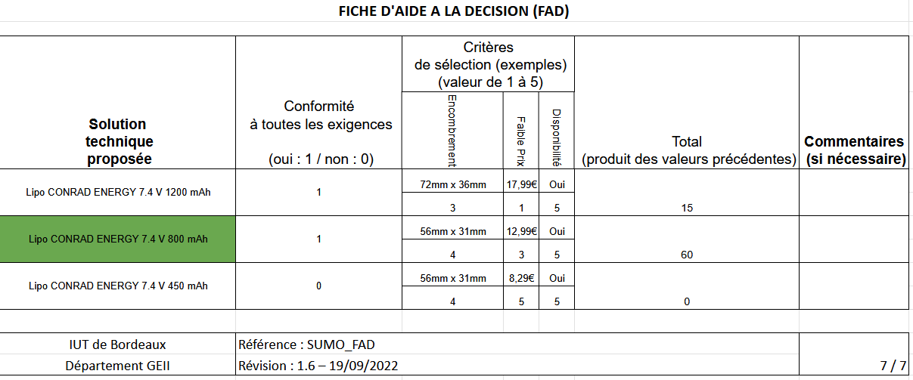

Figure 8 : FAD pour le choix de la batterie

Les composants du robot ont chacun les consommations suivantes :
Composant | Consommation individuelle (mA) | Quantité | Consommation totale
Capteurs infrarouges | 40 | 3 | 120
LED RGB | 25 | 1 | 25
Capteur de contraste | 50 | 1 | 50
ATMEGA | 50 | 1 | 50
Comparateur | 0,1 | 4 | 0,4
Pont en H | 3 | 1 | 3
Moteurs | 120 | 2 | 240
Accéléromètre | 0,35 | 1 | 0,35
Total |  |  | 488,75

Le cahier des charges nous impose de permettre un fonctionnement du robot de 65 minutes hors combat.
Or, avec notre consommation ci dessus, les 3 options de LiPo permettent de faire tourner le robot les temps suivants :

LiPo | Capacité théorique (mAh) | Marge de sécurité (%) | Capacité à disposition (mAh) | Temps de fonctionnement (h)
Lipo CONRAD ENERGY 7.4 V 1200 mAh | 1200 | 20 | 960 | 1,96
Lipo CONRAD ENERGY 7.4 V 800 mAh | 800 | 20 | 640 | 1,30
Lipo CONRAD ENERGY 7.4 V 450 mAh | 450 | 20 | 360 | 0,73

La marge mentionnée prend en compte la sécurité de la batterie (ne pas la vider à moins de 10% de capacité), ainsi qu’une tolérance de fabrication de +/- 10%. La capacité à disposition représente donc la capacité minimale que cette batterie peut avoir d’utilisable.
Nous pouvons donc déjà remarquer que le modèle Lipo CONRAD ENERGY 7.4 V 450 mAh ne nous permet pas de faire fonctionner le robot pendant 65 minutes, il ne répond donc déjà pas aux exigences.

Les deux modèles restants répondent tous les deux aux exigences, mais le modèle Lipo CONRAD ENERGY 7.4 V 800 mAh est à la fois moins coûteux et moins encombrant, et donc le choix final lors de notre sélection.

2.1.7 Choix des LEDs
Référence de pré-conception : CPR_8
Exigences client vérifiées par préconception : Aucune

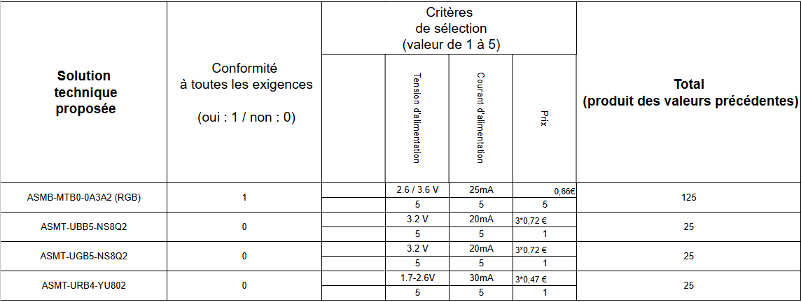
Figure 9 : FAD pour le choix des LEDs utilisées

Dans la conception de notre système embarqué, nous avons opté pour une LED RGB intégrée (ASMB-MTB0-0A3A2, 0,66 €) en remplacement de trois LED monochromes :
- Bleue (ASMT-UBB5-NS8Q2) : 0,72 €
- Verte (ASMT-UGB5-NS8Q2) : 0,72 €
- Rouge (ASMT-URB4-YU802) : 0,47 €
Une seule LED coûte 0,66 € au lieu de 1,41 €, soit 0,75 € d’économie minimum par unité, avantage décisif en production de série.
Un seul composant :
- Réduit l’encombrement sur le PCB,
- Simplifie le routage et la soudure,
- Diminue les coûts d’assemblage.
Tension (2,6–3,6 V) et courant (25 mA) adaptés aux sorties existantes, sans régulation supplémentaire.
Pilotage par trois sorties PWM du microcontrôleur pour générer toutes les couleurs et réagir en temps réel.
Couleurs directement liées à l’état du robot :
- Bleu : toute information autre que sur la batterie ( adversaire détecté, robot démarre, etc.)
- Vert : la couleur verte n’est pas utilisée
- Rouge : batterie critique
Cette solution offre un coût réduit, un circuit simplifié et une indication d’état intuitive sans interface complexe.
Ce test a donc été concluant et nous sert donc de preuve de bon fonctionnement à l'état initial.

Dimensionnement des résistances pour la LED RGB
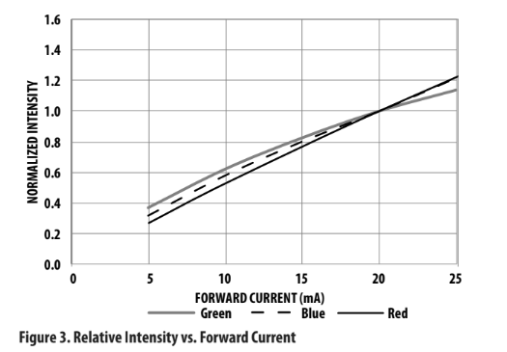
Figure 10 : courant en fonction de l’intensité lumineuse

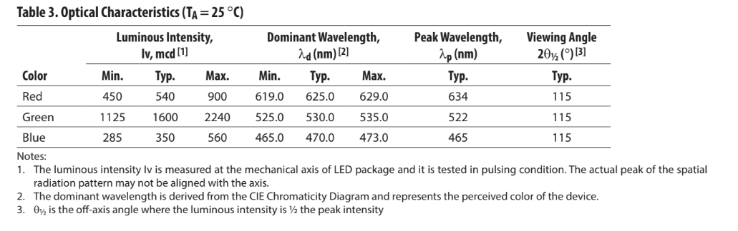
Figure 11 : caractéristiques de dimensionnement en fonction des couleurs de la RGB

Le dimensionnement des résistances de limitation de courant pour les trois couleurs de la LED RGB s’appuie sur la courbe reliant le courant à l’intensité lumineuse normalisée.
L’intensité lumineuse normalisée correspond au rapport entre l’intensité lumineuse typique et l’intensité maximale indiquée dans la datasheet.
Afin d’éviter une luminosité excessive, nous choisissons de dimensionner chaque canal à 80 % de l’intensité typique.

Canal Rouge
Intensité lumineuse maximale : 900 mcd
Intensité lumineuse typique : 540 mcd
Intensité ciblée (80 % de la typique) : 432 mcd
Intensité normalisée :
$\frac{432}{900} = 0.48$
D’après la courbe, une intensité normalisée de 0,48 correspond à un courant de 9 mA.
La tension directe étant de 5 V, la résistance est :
R = $\frac{5}{0.009} = 556$Ω
Canal Vert
Intensité lumineuse maximale : 2240 mcd
Intensité typique : 180 mcd
Intensité ciblée : 144 mcd
Intensité normalisée :
$\frac{1280}{2240} = 0.57$
La courbe indique qu’une intensité normalisée de 0,57 correspond également à un courant d’environ 9 mA.
On obtient donc une résistance :
R = $\frac{5}{0.009} = 556$Ω
Canal Bleu
Intensité lumineuse maximale : 560 mcd
Intensité typique : 280 mcd
Intensité ciblée : 224 mcd

Intensité normalisée :
$\frac{280}{560} = 0.5$
La courbe donne un courant associé de 7,5 mA.
La résistance vaut alors :
R = $\frac{5}{0.0075} = 667$Ω
Choix final de la résistance
La valeur moyenne obtenue pour l’ensemble des canaux est :
Rmoy = $\frac{556+556+667}{3} = 593$Ω
La valeur normalisée la plus proche dans la série E12, et disponible en CMS, est :
Rmoy = $560$Ω
Cette résistance sera utilisée pour les trois canaux de la LED RGB afin de simplifier le montage tout en conservant un niveau de luminosité équilibré.

2.1.8 Composants génériques ajoutés
Accéléromètres : Nous utiliserons un accéléromètre si nous avons de la marge sur le budget limité du projet. Dans le cas où nous pourrions intégrer un accéléromètre nous utiliserons le suivant : Le SEN02241P, 11.05€ HT, alimentation de 3V à 5V, détail et aide à la programmation fournis.
Cet accéléromètre pourrait nous permettre une détection de chocs et de collisions, Surveillance de l’inclinaison, Analyse du mouvement.

2.2 Architecture Informatique
Référence de pré-conception : CPR_9
Exigences client vérifiées par préconception : EXIG_COMPORTEMENT, EXIG_DEPLACEMENT, EXIG_DEPART, EXIG_ADVERSAIRE, EXIG_SECUR_BATT

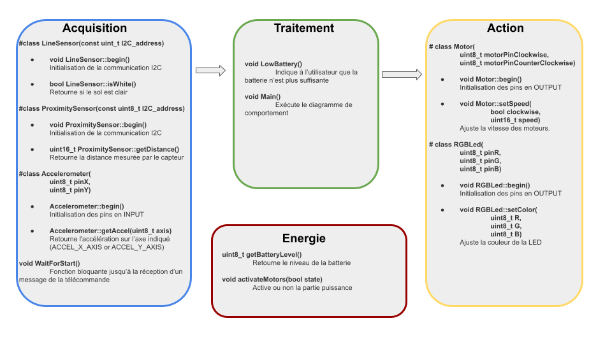
Figure 12 : Schéma de l’architecture informatique du robot SUMO

2.2.1 Fonctions d’acquisition
Référence de pré-conception : CPR_10
Exigences client vérifiées par préconception : EXIG_DEPART, EXIG_ADVERSAIRE
Afin de répondre à l’exigence de détection de l’ennemi (EXIG_ADVERSAIRE), nous avons besoin de communiquer avec le capteur de distance. Nous avons donc rajouté une classe pour le capteur (ProximitySensor), et une fonction pour récupérer la donnée de distance (ProximitySensor::getDistance). L’adresse I2C du capteur devra être renseignée en amont.
De même pour la demande d'implantation de la détection des limites du Dohyo, nous avons mis en place une classe pour le capteur de contraste (LineSensor) et une fonction (LineSensor::isWhite).
Puis, l’exigence de la communication avec la télécommande (EXIG_DEPART) nous a imposé d’ajouter une fonction bloquante jusqu’à la réception d’un message de la télécommande (WaitForStart).
Enfin, pour un meilleur comportement, un accéléromètre a été ajouté pour détecter les collisions avec l’ennemi. Une classe lui a donc été attribué (Accelerometer) et une fonction pour accéder à la mesure de l’accélération (Accelerometer::getAccel).

2.2.2 Fonctions d’action
Référence de pré-conception : CPR_11
Exigences client vérifiées par préconception : EXIG_DEPLACEMENT
Afin de répondre à l’exigence de déplacement (EXIG_DEPLACEMENT) qui nous impose de contrôler les deux moteurs, une classe moteur à été créée (Motor) avec une fonction pour ajuster la vitesse moteur (Motor::setSpeed).
Puis pour l’indication de la tension d’alimentation, une Led RGB a été installée. Pour la contrôler, une classe a été implémentée (RGBLed) en prévision où d’autres Led RGB voudraient être installées. Une fonction permet de changer la couleur (RGBLed::setColor)

2.2.3 Fonctions d’énergie
Référence de pré-conception : CPR_12
Exigences client vérifiées par préconception : EXIG_SECUR_BATT
Une sécurité sur la batterie est demandée par une exigence (EXIG_SECUR_BATT). Pour cela, nous avons ajouté une mesure de la tension de la batterie à l’aide d’une fonction (getBatteryLevel) et, en cas de tension insuffisante, nous pouvons couper l’alimentation moteurs via une autre fonction (activateMotors).
(L’alimentation moteurs est à activer dès le début)

2.2.4 Fonctions de traitement
Référence de pré-conception : CPR_13
Exigences client vérifiées par préconception : EXIG_COMPORTEMENT
Pour suivre l’exigence de sécurité de la batterie, une fonction (EnergyControl) a été créée pour alerter l’utilisation d’une tension trop basse et désactiver la partie puissance en cas de tension trop basse.
Aussi, pour répondre à l’exigence sur le comportement global du robot, le code principale (main.cpp) sera la traduction du logigramme suivant et devra être appelé dès le début. Elle comportera de grands blocs de comportements. Ceux-ci sont défini plus loin dans un autre fichier (strats.cpp)
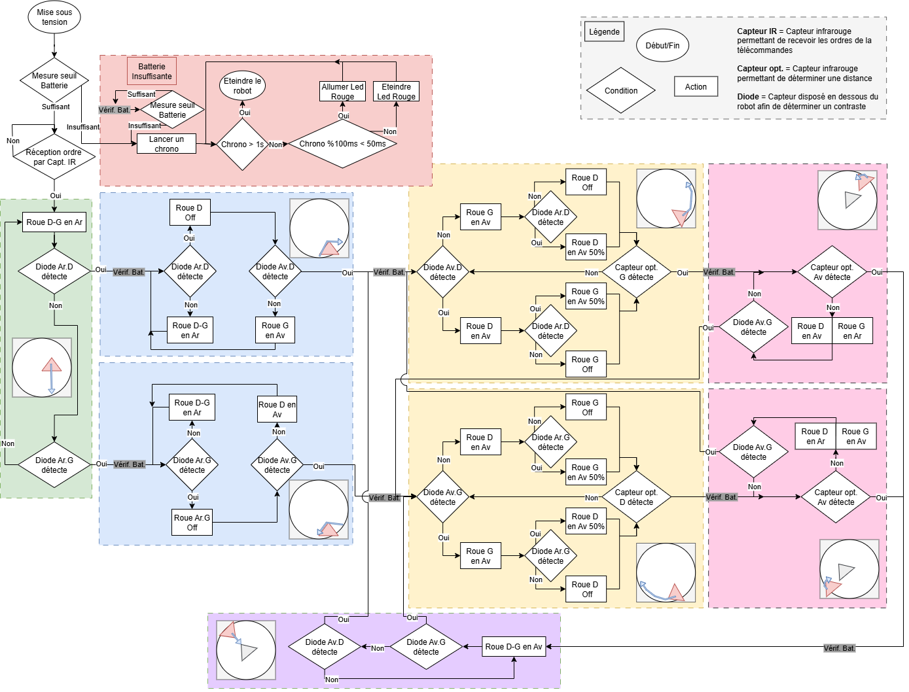
Figure 13 : Logigramme du comportement du robot SUMO

2.2.5 Schéma électronique préliminaire
Référence de pré-conception : CPR_14
Exigences client vérifiées par préconception : Aucune
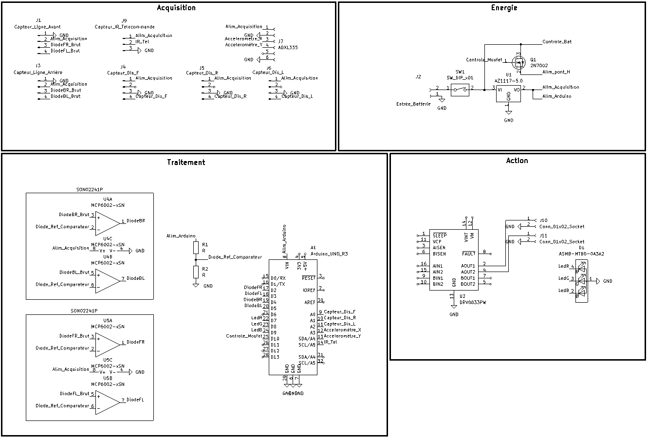Figure 14 : Schéma électrique préliminaire du robot SUMO

2.2.6 Planning
Référence de pré-conception : CPR_15
Exigences client vérifiées par préconception : EXIG_DELAI

Aucun retard remarqué, nous continuons en suivant le planning comme convenu.

2.3 Conclusion de la conception préliminaire du produit

Toutes les exigences du projet ont été traitées et solutionnées.

Conception détaillée du produit
Ce chapitre détaille la conception du produit développé. Il constitue une preuve de la conformité du produit. Chaque paragraphe de cette étude fait donc clairement référence aux exigences client issues du [CDC].

3.1 Conception détaillée du robot mini-sumo
Chaque bloc fonctionnel doit faire l'objet d'un chapitre de conception détaillé, présenté comme suit.
Référence de conception : CDT_SCHEMA
Exigences client vérifiées : sans objet
A la suite de la conception préliminaire, l’activité de conception détaillée a été menée. Le schéma électrique complet de la carte est fourni ci-dessous.

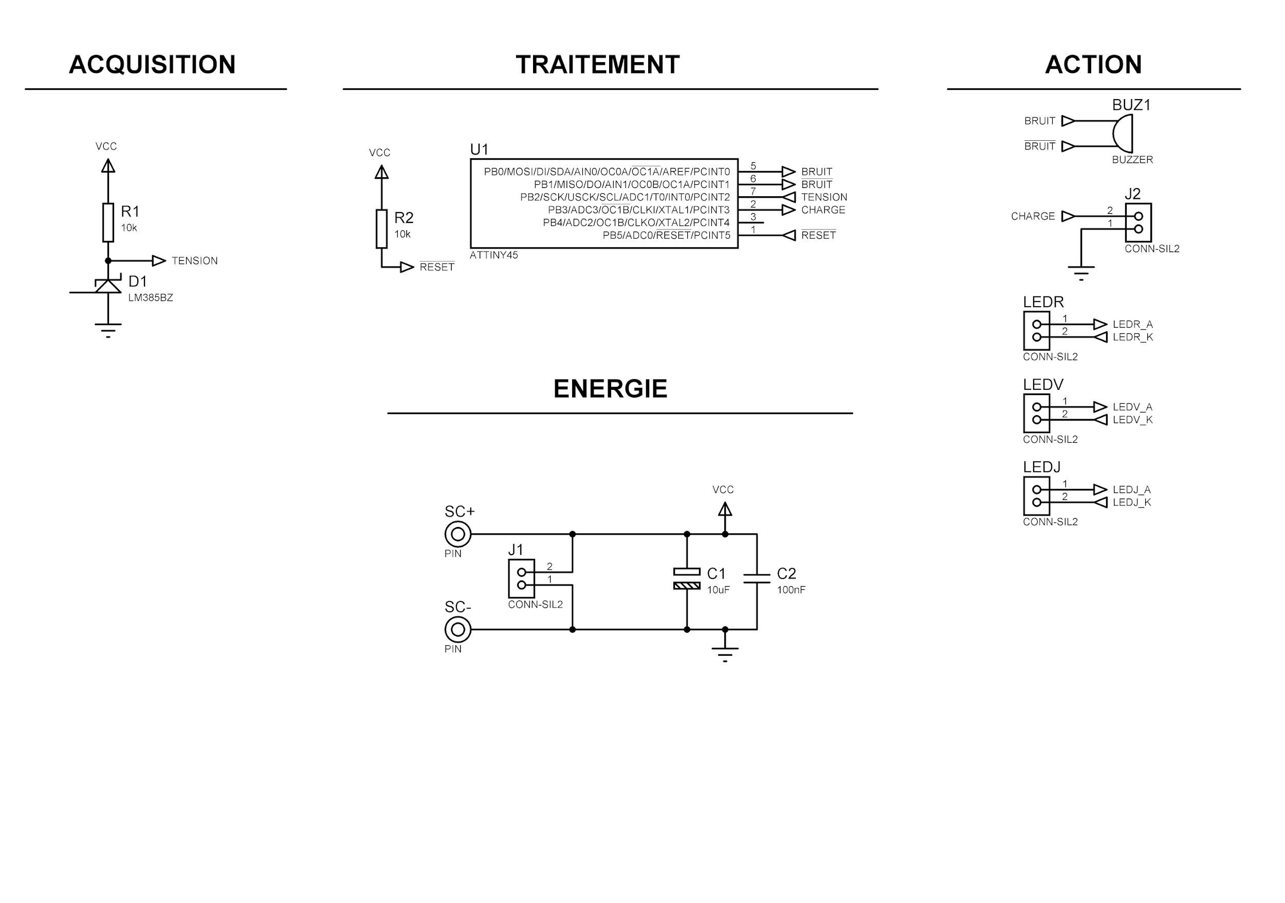
Figure 15 : schéma électrique de la carte robot mini-sumo

3.2 Conception détaillée de la partie acquisition

3.2.1 Capteurs adversaires
Référence de conception : CDT_ADVERSAIRE
Exigences client vérifiées : EXIG_ADVERSAIRE, EXIG_LUMINOSITE

3.2.1.1 Schéma électrique des capteurs adversaires
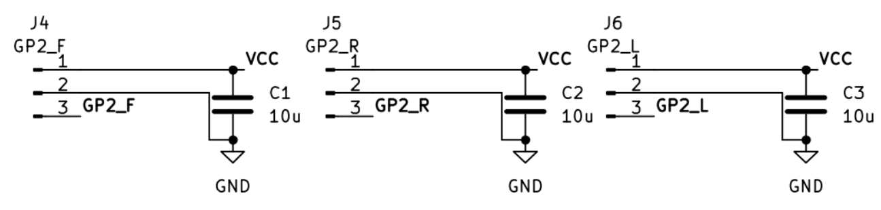
Figure 16 : Schéma électrique des capteurs adversaires

Pour répondre à l’exigence EXIG_ADVERSAIRE qui est le besoin selon lequel le robot mini-sumo est capable de savoir si son adversaire est devant lui à une distance de 40 cm minimum. Cette solution technique contribue avec CDT_CPT_SOL à ce que l’exigence EXIG_LUMINOSITE soit effective et que le robot puisse se repérer malgré les potentiels éclairages élevés pendant le combat.
Nous avons en conception préliminaire établit que dans la partie Acquisition, pour l'exigence adversaire, nous utiliserons un capteur infrarouge :
Sharp GPY0A021K (GP2Y0A021YK.pdf)
Son temps de cycles plus long nous permettra une meilleure précision malgré une réactivité moins grande qu’avec d’autres capteurs. Il nous permettra de détecter la présence d’un adversaire en face du robot, aussi nous allons en positionner deux autres sur les deux côtés (un par côté) afin de détecter si l'adversaire se trouve sur une des côté du robot mini-sumo, et pouvoir orienter notre robot en fonction, directement au lieu de devoir balayer avec un seul capteur avant jusqu'à détecter l’adversaire.
Nos trois capteurs seront brancher à des connecteurs trois broches. Une broche VCC (ici 5V, la tension d’alimentation du capteur étant de 4.5 - 5.5) pour l’alimentation, une broche pour la masse GND et une broche de sortie du capteur qui sera reliée au microcontrôleur. Selon la distance du capteur à l’adversaire nous allons avoir en sortie du capteur un signal analogique (une variation de la tension) que nous traiterons dans le code informatique.
Pour traiter efficacement le signal reçu par le microcontrôleur nous avons eu besoin de la courbe de la tension de sortie en fonction de la distance mesurer par le capteur. Nous avons donc utiliser la caractéristique de mesure disponible dans la datasheet :
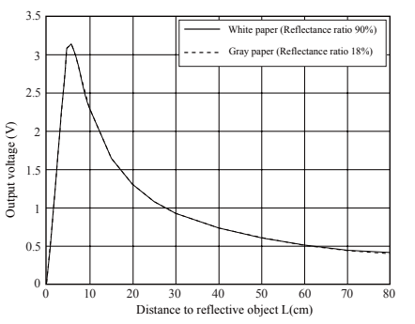
Seulement, la courbe ci-dessus disponible dans la datasheet du composant avait l’air inexacte nous avons donc retracer la caractéristique à partir de nos mesures :
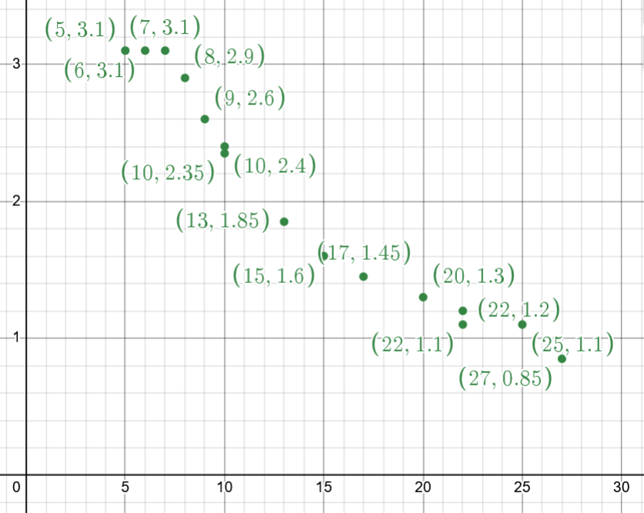
Nous en sommes arrivés à un nuage de points semblable à la caractéristiques de Tension en fonction de la distance proposé par la datasheet, mais trop compliqué à modéliser nous avons tracé la caractéristique de tension en fonction de 1 sur la distance, comme proposé dans la datasheet :
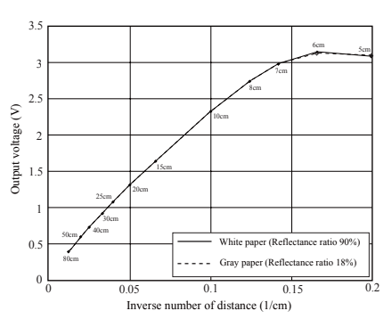
Voici ce que nous avons tracé à partir de nos mesures le nuage de point suivant :
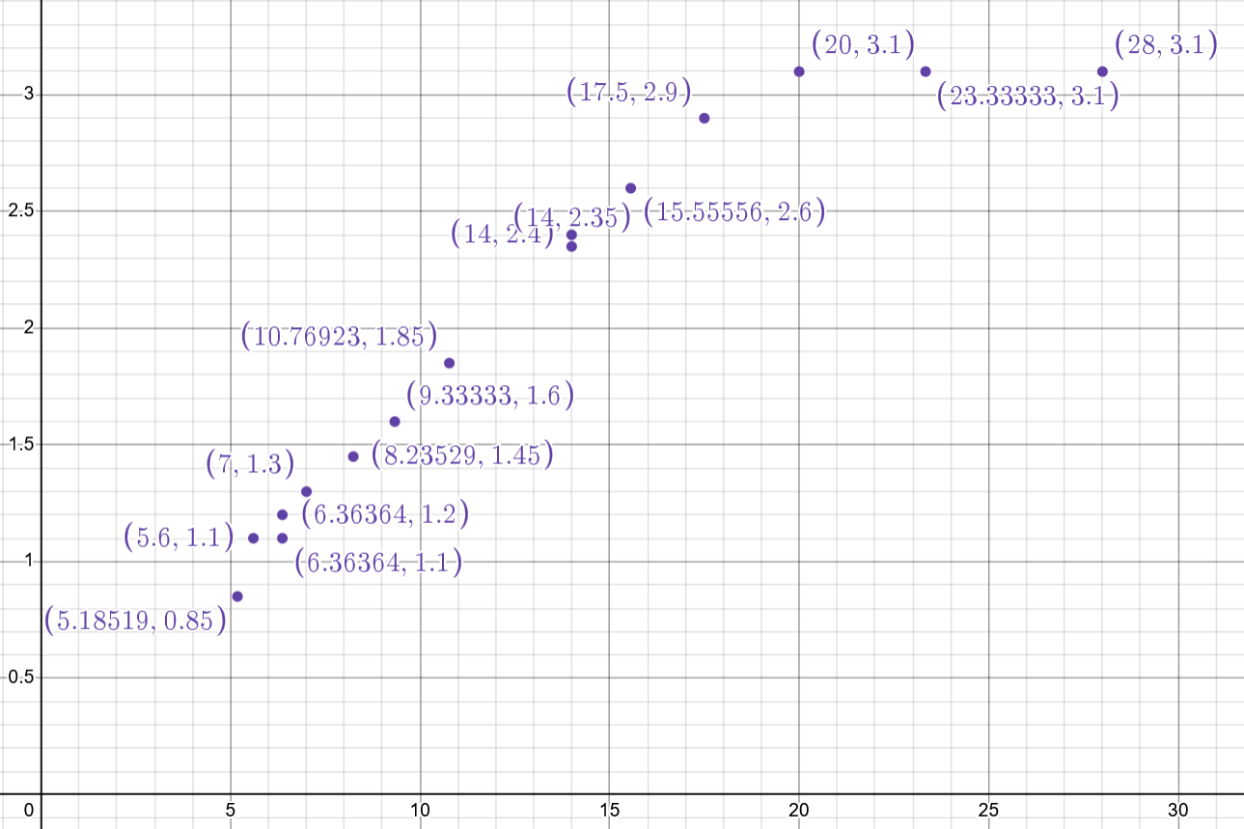
Ce qui nous a permis de tracer la droite suivante qui nous permettra de mieux traiter le signal reçu par le microcontrôleur :
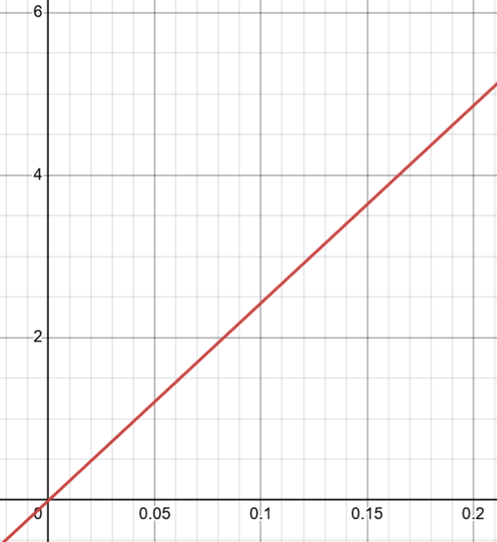
La droite est inexacte pour les petites distances (moins de 7 cm) en raison de la distance de mesure du capteur qui est indiqué dans les datasheet de 10 cm à 80 cm.

De plus, nous avons décidé d’installer des condensateurs de découplage entre VCC et GND sur recommandation du fabricant dans la datasheet du composant. La capacité conseillée étant de 10µF, nous mettrons donc des condensateurs de découplage de 10µF entre le VCC et GND de chacun des trois capteurs.

3.2.1.2 Code informatique des capteurs adversaires
Dans le code, une librairie ProximitySensorLibà été créée. Elle défini une classe “ProximitySensor” et 4 fonctions associées :

- ProximitySensor::ProximitySensor(int pin, float maxDistance, float slopeRate = 1)
  - Entrées :
    - pin correspond au port sur lequel est branché la sortie du capteur
    - maxDistance correspond à la distance maximale considérée comme mesurable (au-delà, on renvoie cette valeur)
    - slopeRate correspond au coefficient de calibration permettant d’ajuster le comportement du capteur (par défaut définie à 1)
  - Sortie :
    - Objet “ProximitySensor”
  - Fonction :
    - Génère une classe ProximitySensor
    - Permet d’accéder, dans les fonctions suivantes de la classe, au pin connecté à la sortie du capteur, à la distance maximale prise en compte et au coefficient de calibration.

- void ProximitySensor::begin()
  - Entrées :
    - Aucune
  - Sortie :
    - Aucune
  - Fonction :
    - Initialise le port _pin du GPIO comme une entrée.

- float ProximitySensor::_DistanceToMeasure(float distance)
  - Entrées :
    - distance : la distance que le capteur infrarouge détecte
  - Sortie :
    - Tension correspondant à la distance en entrée
  - Fonction :
    - Permet le calibrage du capteur afin de s’assurer que nos distances correspondent aux siennes (notamment utilisée dans ProximitySensor).

- float ProximitySensor::_MeasureToDistance(float measure)
  - Entrées :
    - measure : la tension de sortie du capteur infrarouge
  - Sortie :
    - La distance prenant en compte l’inclinaison des capteurs
  - Fonction :
    - Permet de connaitre la distance de l’objet détecté par le capteur infrarouge. Dans le cas où la tension d’entrée est trop faible, retourne la distance maximale définie.

- float ProximitySensor::getDistance()
  - Entrées :
    - Aucune
  - Sortie :
    - La distance correspondant à la tension de sortie du capteur infrarouge.
  - Fonction :
    - Convertit la tension analogique sortant du capteur infrarouge en tension entre 0 et 5 volts, puis calcule la distance correspondant à cette tension.

Afin de pouvoir réaliser des essais sur le robot, un code ProximitySensorLibTest à été réalisé. Son résultat peut être trouvé dans notre fichier de prototypage.

3.2.2 Capteurs de sol

Référence de conception : CDT_CPT_SOL
Exigences client vérifiées : EXIG_CARTE, EXIG_LUMINOSITE

3.2.2.1 Schéma électrique des capteurs de sol

Pour répondre à un besoin du robot qui est de se repérer sur le surface du dohyo nous avons décidé d’utiliser des capteurs de sol pour éviter que le robot sorte du dohyo. Ces capteurs en lien avec le bloc ACQUISITION du projet vont nous permettre de détecter si une ou plusieurs roues du robot se situe sur un bord de couleur blanche du dohyo grâce à ces capteurs de sols. Cette solution technique contribue avec CDT_ADVERSAIRES à ce que l’exigence EXIG_LUMINOSITE soit effective et que le robot puisse se repérer malgré les potentiels éclairages élevés pendant le combat.
Nous en utilisons 4, un par coin du robot où se situent les roues de ce dernier.
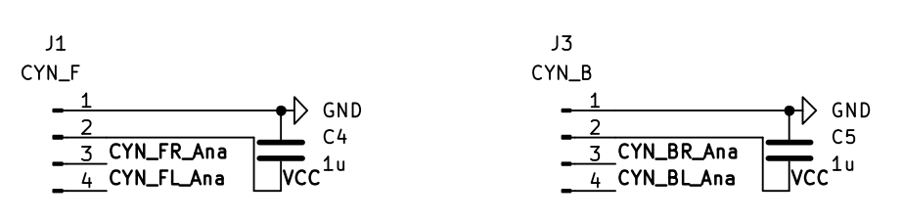
Figure 17 : Schéma électrique des capteurs de sol

Un connecteur est relié à deux capteurs, le VCC 5V en sortie du régulateur de tension de l’Arduino UNO avec un condensateur de 1µF entre le VCC et le GND sur recommandation du fabricant.

Bien que non indiqué sur le schéma électrique car non positionné sur la carte du robot mais sur des cartes avec les capteurs, nous avons dimensionné les résistances nécessaires aux capteurs. Déjà dimensionné en préliminaire lors du choix des composants voici les calculs théoriques et les valeurs normalisé utilisé pour les résistances :
En pratique, nous cherchons à détecter une différence entre une surface noire et blanche.
Pour qu’on puisse distinguer le blanc du noir, il nous faut une tension de sortie qui soit proche de Vcc (5V) sur le noir et basse sur le blanc pour passer le seuil logique bas.
- On calcule donc R_pull pour obtenir lorsqu’une surface blanche est détectée, obtenir une tension basse Vout_white inférieur à 1V pour être sûr de capter une différence notable comparé au noir.
Formule : $Vout = Vcc - Ic * R_pull ⇒ R_pull = (Vcc - Vout)/Ic$
Pour un Vcc = 5V, IF = 20mA (d’après datasheet du CNY) et Ic_white ≈ 1 mA (datasheet)
R_pull = 4.7 kΩ → Vout_white ≈ 5 − 0.001×4700 = 0.3 V (bien bas).
Avec courant pour une surface sombre ~200 nA : Vout_black ≈ 5 − 0.0000002×4700 ≈ 4.999 V → net haut.
Donc contraste fort et fiable pour la lecture numérique.
- Résistance série LED (R_LED)
VF ≈ 1.25–1.6 V.
R = (Vcc − VF)/IF.
Vcc = 5 V, IF = 20 mA → R ≈ (5 − 1.4)/0.02 ≈ 180 Ω (valeur standard 180 Ω).
En théorie nous utiliserons pour chacun des capteurs une résistance de pull up de 4.7kΩ et une résistance série pour la led IR émettrice de 180Ω

3.2.2.2 Code informatique des capteurs de sol
Dans le code, une librairie LineSensorLib à été créée. Elle défini une classe “LineSensor” et 2 fonctions associées :

- LineSensor::LineSensor()
  - Entrées :
    - Aucune
  - Sortie :
    - Objet “LineSensor”
  - Fonction :
    - Permet la création d’un objet “LineSensor” sans lui définir de paramètres, afin de pouvoir en avoir plusieurs par la suite.

- LineSensor::LineSensor(int pin, bool isAnalog=false, int threshold=0)
  - Entrées :
    - pin correspond au port sur lequel est branché la sortie du capteur
    - isAnalog permet de définir si la sortie que l’on souhaite est analogique ou non
    - threshold correspond au seuil qui défini le noir du blanc, dans le cas où l’on souhaite utiliser le capteur en mode analogique
  - Sortie :
    - Objet “LineSensor”
  - Fonction :
    - Permet la création d’un objet “LineSensor” défini avec les paramètres de chaque capteur de contraste.

- void LineSensor::begin()
  - Entrées :
    - Aucune
  - Sortie :
    - Aucune
  - Fonction :
    - Initialise le port _pin du GPIO comme une entrée.

- bool LineSensor::isWhite()
  - Entrées :
    - Aucune
  - Sortie :
    - Un booléen définisant la couleur détectée (0 = noir, 1 = blanc)
  - Fonction :
    - Permet de savoir si le capteur de contraste détecte du blanc ou du noir.

Afin de pouvoir réaliser des essais sur le robot, un code LineSensorLibTest à été réalisé. Son résultat peut être trouvé dans notre fichier de prototypage.

3.2.3 Capteurs de télécommande
Référence de conception : CDT_DEPART
Exigences client vérifiées : EXIG_DEPART

3.2.3.1 Schéma électrique des capteurs de télécommande

Pour répondre à l’exigence EXIG_DEPART du cahier des charges en lien avec le bloc ACQUISITION du projet. Nous avons décidé d'utiliser le récepteur infrarouge IR STQ27 (décidé en choix des composants en conception préliminaire) pour recevoir l'information de la télécommande comme quoi un bouton est actionné et que le robot peut démarrer.
Voici le schéma sous kicad du récepteur.
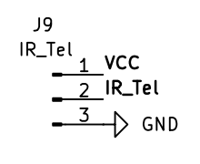
Figure 18 : Schéma electrique du recepteur infrarouge

Le récepteur est alimenté en VCC 5V, sortie du régulateur de tension de l’Arduino UNO.

3.2.3.2 Code informatique des capteurs de télécommande
Dans le code, une librairie IRReceiverLib à été créée. Elle défini une classe “IRReceiver” et 2 fonctions associées :
#include "./IRReceiverLib.h"

IRReceiver::IRReceiver(int pin){
_pin = pin;
}

void IRReceiver::begin(){
pinMode(_pin, INPUT);
}

void IRReceiver::WaitForStart(){
while (digitalRead(_pin)){};
}

- IRReceiver::IRReceiver(int pin)
  - Entrées :
    - pin correspond au port sur lequel est branché la sortie du récepteur infrarouge
  - Sortie :
    - Objet “IRReceiver”
  - Fonction :
    - Génère une classe IRReceiver
    - Permet d’accéder, dans les fonctions suivantes de la classe, au pin connecté à la sortie du récepteur.

- void IRReceiver::begin()
  - Entrées :
    - Aucune
  - Sortie :
    - Aucune
  - Fonction :
    - Initialise le port _pin du GPIO comme une entrée.

- void IRReceiver::WaitForStart()
  - Entrées :
    - Aucune
  - Sortie :
    - Aucune
  - Fonction :
    - Bloque la progression du code tant qu’un signal infrarouge n’a pas été reçu.

Afin de pouvoir réaliser des essais sur le robot, un code IRReceiverLibTest à été réalisé. Son résultat peut être trouvé dans notre fichier de prototypage.

3.3 Conception détaillée de la partie action

3.3.1 Pont en H
Référence de conception : CDT_DEPLACEMENT
Exigences client vérifiées : EXIG_DEPLACEMENT

3.3.1.1 Schéma électrique du pont en H

Pour répondre à l’exigence EXIG_DEPLACEMENT du cahier des charges qui est de le robot sumo est une liberté de déplacement : avancer, tourner à gauche et à droite.
Nous avons décidé d’utiliser le POLOLU_DRIVER8833 comme décidé dans le choix de composant en conception préliminaire.
Voici le schéma électrique :
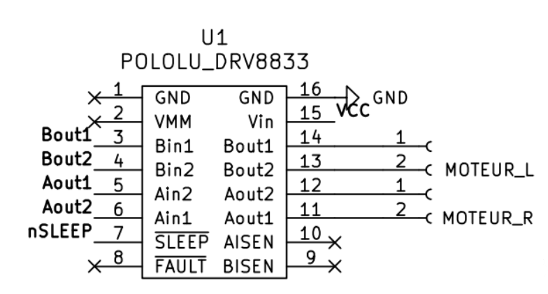
Figure 19 : Schéma électrique du driver

Le POLOLU est ici alimenté avec VCC 5V, il s’agit d’une erreur que nous avons remarqué lors de la fabrication du prototype. Il doit être alimenté avec VCC_BAT sortie de la batterie en 7,4V.

Fonction du pont en H dans l’architecture
Le pont en H est un élément central de la chaîne d’actionnement du robot sumo. Il permet de contrôler la vitesse et le sens de rotation des moteurs à courant continu via des signaux issus du microcontrôleur. Grâce à une commande par modulation de largeur d’impulsion (PWM), il assure une régulation fine du couple moteur et une bonne réactivité en phase de combat.
Dans notre architecture, chaque moteur est piloté par un canal d’un double pont en H, permettant ainsi une commande indépendante de la roue gauche et de la roue droite.

Justification du choix technique
Le critère principal retenu pour la sélection du driver est le courant crête supporté. Lors des combats de robot sumo, les moteurs sont soumis à des appels de courant élevés et brefs (phases de blocage, poussées frontales ou changements brusques de direction). Un driver capable de supporter un courant crête plus important est donc déterminant pour la fiabilité et les performances.
- DRV8833 : courant crête de 2 A, permettant de délivrer un couple instantané plus élevé et de réduire le risque d’activation des protections thermiques ou surintensité.
- DRV8835 : limité à 1,5 A, donc moins performant en situation de forte charge.
La compatibilité de tension a également été vérifiée :
- Notre système est alimenté par une batterie Li-ion/LiPo 2S (7,4 V nominal).
- Le DRV8833 accepte une plage de 2,7 à 10,8 V, parfaitement adaptée à cette source.
- Le DRV8835 couvre une plage légèrement plus large, mais sans avantage réel pour notre application.
En ce qui concerne le pilotage, le DRV8833 utilise une commande PWM directe, facilement intégrable à notre microcontrôleur. Le DRV8835 offre plus de flexibilité (mode PHASE/ENABLE ou PWM), mais cela n’est pas nécessaire dans notre architecture.
Enfin, en termes de robustesse et sécurité, le DRV8833 présente une meilleure tolérance aux pics de courant, ce qui renforce la fiabilité du robot lors des chocs ou blocages mécaniques. Le surcoût du module (≈ 11,40 € TTC contre 7,70 € TTC pour le DRV8835) est justifié par cette marge de sécurité supplémentaire.

Fonction SLEEP
Les modules Pololu DRV8833 et DRV8835 intègrent une entrée de contrôle SLEEP
Ce pin SLEEP permet de désactiver complètement les étages de puissance internes du pont en H :
- Les MOSFET de sortie sont ouverts,
- La consommation de repos devient quasi nulle,
- Les moteurs sont désactivés sans couper physiquement l’alimentation principale.
Dans notre architecture, cette fonctionnalité est utilisée pour protéger la batterie en fin de décharge :
- Le microcontrôleur surveille la tension batterie,
- Lorsque celle-ci approche du seuil critique
- Il active le pin SLEEP pour couper les moteurs et éviter une décharge excessive, ce qui protège la batterie et prolonge sa durée de vie.
Cette approche présente plusieurs avantages :
- Pas besoin de transistor mosfet pour couper les moteurs
- Protection efficace contre une décharge profonde de la batterie.

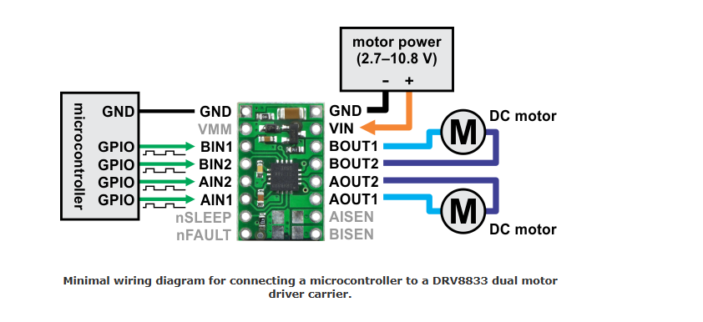

L’intégration du DRV8833 dans l’architecture se fait en pont complet double, permettant :

- une commande indépendante des deux moteurs CC (un canal = une roue),
- un pilotage bidirectionnel par canal (avant / arrière),
- une régulation de la vitesse via PWM,
Des essais sur breadboard ont montré un appel de courant total d’environ 1,6 A en continu pour les deux moteurs simultanément (soit ≈ 0,8 A par moteur), avec des pics totaux proches de 2 A. Ces valeurs sont compatibles avec le DRV8833 en configuration standard : la documentation et l’usage industriel indiquent un courant continu réaliste d’environ 1,2 A par canal (selon gestion thermique) et une capacité de pic jusqu’à 2 A par canal sur de courtes durées. Ainsi, un seul module double-pont DRV8833 peut piloter nos deux roues de façon dissociée sans parallélisation supplémentaire, tout en conservant une marge de sécurité.

Cette décision répond directement à l’exigence EXIG_DEPLACEMENT du cahier des charges et garantit un comportement dynamique fiable et performant.

3.3.1.2 Code informatique du pont en H

Dans le code, une librairie MotorLibà été créée. Elle défini une classe “Battery” et 3 fonctions associées :
Dans le code, une librairie MotorLib.h a été créée.

Elle définit une classe “Motor” et 4 fonctions associées :

Motor::Motor()
Entrées :
Aucune.
Sortie :
Objet “Motor” avec pins non initialisés (-1).
Fonction :
Créer un objet Motor sans affecter de broches.
Utilisé lorsque l’initialisation des pins est prévue plus tard dans le programme.

Motor::Motor(int pinClockwise, int pinCounterClockwise)
Entrées :
- pinClockwise : numéro du port utilisé pour commander la rotation horaire via le pont en H.
- pinCounterClockwise : numéro du port utilisé pour commander la rotation antihoraire via le pont en H.
Sortie :
Objet “Motor” contenant les deux pins de commande.
Fonction :
Génère une instance de la classe Motor en mémorisant les broches associées au pilotage du moteur dans les deux sens.

Motor::begin()

Entrées :
Aucune.
Sortie :
Aucune.
Fonction :
Configure les deux broches du moteur en sortie et initialise les signaux PWM à zéro afin de garantir un arrêt moteur sécurisé à l’initialisation.

Motor::setSpeed(int speed, bool clockwise=1
Entrées :
- speed : valeur de commande de vitesse (0 à 1024 dans le code, convertie en PWM 0–255).
- clockwise : sens de rotation (1 = horaire, 0 = antihoraire).
Sortie :
- Aucune.

Fonction :
Applique un signal PWM sur la broche correspondant au sens choisi (horaire ou antihoraire) et met l’autre broche à zéro pour assurer le fonctionnement correct du pont en H.
Afin de pouvoir réaliser des essais sur le robot, un code MotorLibTest à été réalisé. Son résultat peut être trouvé dans notre fichier de prototypage.

3.3.4.1 Code informatique de la LED RGB
Dans le code, une librairie RGBLedLib a été créée.
Elle définit une classe “RGBLedLib.h” et 3 fonctions associées :

RGBLed::RGBLed(int pinR, int pinG, int pinB)

Entrées :
- pinR : numéro du port utilisé pour contrôler la LED rouge.
-pinG : numéro du port utilisé pour contrôler la LED verte. (même si elle n’est pas utilisée)
- pinB : numéro du port utilisé pour contrôler la LED bleue.

Sortie :
Objet “RGBLed” contenant les trois pins de commande de la LED RGB.

Fonction :
Génère une instance de la classe RGBLed et mémorise les broches associées à chaque couleur de la LED (rouge, vert, bleu), permettant leur utilisation dans les fonctions suivantes.

RGBLed::begin()

Entrées :
Aucune.

Sortie :
Aucune.

Fonction :
Configure les trois broches (R, G, B) en sortie afin de pouvoir piloter chaque composante de la LED RGB individuellement.

void RGBLed::setColor(int colorCode=0b000000)

Entrées :
colorCode : code binaire sur 6 bits permettant de définir l’action à effectuer pour chaque couleur (RRGGBB).
- 00 : aucune action
- 01 : bascule l’état de la LED (toggle)
- 1X : fixe la LED à l’état X (0 = éteint, 1 = allumé)

Sortie :
Aucune.

Fonction :
Découpe le code couleur en trois segments (R, G et B), interprète les deux bits de chaque segment, puis applique l’action correspondante sur chaque pin :
- bascule de l’état précédent, ou
- mise à 0/1 selon la valeur encodée.
Cette fonction permet de piloter la LED RGB de manière compacte et flexible à partir d’un seul entier binaire.
Afin de pouvoir réaliser des essais sur le robot, un code RGBLedLibTest à été réalisé. Son résultat peut être trouvé dans notre fichier de prototypage.

3.4 Conception détaillée de la partie énergie

3.4.1 Pont diviseur de tension de la batterie
Référence de conception : CDT_DIVISEUR_BATT
Exigences client vérifiées : EXIG_SECUR_BATT

3.4.1.1 Schéma électrique du pont diviseur de tension

Le pont diviseur de tension suivant a été dimensionné afin de diviser la tension venant de la batterie par deux afin de pouvoir ensuite l’injecter dans une entrée analogique du microcontrôleur et ainsi lire directement la tension actuelle de la batterie. Cette division est nécessaire car le microcontrôleur ne peut pas recevoir plus de 5V dans une entrée autre que son alimentation.

Le schéma résultant de ce dimensionnement est le suivant :

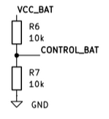
Figure 20 : Schéma électrique du pont diviseur - Lecture Batterie

Nous avons donc utilisé la formule du pont diviseur de tension de la manière suivante :

$CONTROL_BAT =VCC_BAT *\frac{R7}{R6 + R7} =VCC_BAT *0.5$
$⇔ \frac{R7}{R6 + R7} = 0.5$

Nous avons donc choisi des résistances de 10kΩ, car cette valeur est déjà normalisée dans la série E12 (soit celle disponible en stock), permettant un prix minime et une précision maximale.

Nous avons pu vérifier par application numérique que le pont diviseur fonctionne bel et bien comme attendu avec ces valeurs :

$\frac{R7}{R6 + R7} = \frac{10*10^{3}}{10*10^{3} + 10*10^{3}} = \frac{10*10^{3}}{2*10*10^{3}} = \frac{1}{2}$

Les résistances normalisées utilisées pour ce pont diviseur de tension seront donc toutes les deux de valeurs 10kΩ et de série E12.

3.4.1.2 Code informatique du pont diviseur de tension
Dans le code, une librairie EnergyLib à été créée. Elle défini une classe “Battery” et 3 fonctions associées :

- Battery::Battery(int pinLevel, int pinSleepMotors)
  - Entrées :
    - _pinLevel correspond au port sur lequel est branché la sortie du pont diviseur de tension CONTROL_BAT
    - _pinSleepMotors correspond au port sur lequel est branché le port du pont en H permettant sa désactivation
  - Sortie :
    - Objet “Battery”
  - Fonction :
    - Génère une classe Battery
    - Permet d’accéder, dans les fonctions suivantes de la classe, aux pins connectés à la sortie du pont diviseur de tension (CONTROL_BAT) et à l’entrée du port “sleep” du pont en H.

- void Battery::begin()
  - Entrées :
    - Aucune
  - Sortie :
    - Aucune
  - Fonction :
    - Initialise les ports du GPIO défini ci-dessus en entrée ou sortie

- float Battery::getBatteryLevel()
  - Entrées :
    - Aucune
  - Sortie :
    - Aucune
  - Fonction :
    - Retourne la tension actuelle de la batterie. Puisque le pont diviseur de tension en amont divise cette tension par deux, on la multiplie à nouveau par deux afin de retrouver la véritable tension.

- void Battery::activateMotors(bool state)
  - Entrées :
    - Un booléen
  - Sortie :
    - Aucune
  - Fonction :
    - Contrôle l’activation ou la désactivation des moteurs.

Afin de pouvoir réaliser des essais sur le robot, un code EnergyLibTest à été réalisé. Son résultat peut être trouvé dans notre fichier de prototypage.

3.4.2 Pont diviseur de tension de seuils des comparateurs
Référence de conception : CDT_DIVISEUR_SEUILS
Exigences client vérifiées : Sans objet

3.4.2.1 Schéma électrique du pont diviseur de tension

Le pont diviseur de tension suivant a été dimensionné afin de générer un seuil constant de 3.9V, seuil qui servira ensuite à transformer la sortie analogique des capteurs de contraste en sortie numérique à l’aide de comparateurs, conservant ainsi 4 des 5 ports analogiques du microcontrôleur.

Le schéma résultant de ce dimensionnement est le suivant :

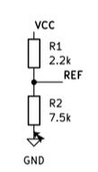
Figure 21 : Schéma électrique du pont diviseur - Seuils

Nous avons donc utilisé la formule du pont diviseur de tension de la manière suivante :

$\frac{REF}{VCC} = \frac{3.9}{5} = 0.78$
$⇔ \frac{R2}{R1 + R2} = 0.78$

Afin d’obtenir ce ratio, nous avons expérimenté avec les valeurs des résistances, et avons fini par trouver les valeurs normalisées suivantes :

R1 = 2.2kΩ, série E12
R2 = 7.5kΩ, série E12

La normalisation de ces résistance génère une erreur que nous avons calculé de la manière suivante :

$REF = 5 * \frac{7.5*10^{3}}{(2.2 + 7.5)*10^{3}} =3.865 V$

Cette différence de -0.035V représente une erreur de $\frac{3.865 - 3.9}{3.9} = -0.9\%$, ce qui est parfaitement acceptable dans notre situation.

3.4.3 Régulateur de tension
Référence de conception : CDT_REGULATEUR
Exigences client vérifiées : Sans objet

3.4.3.1 Schéma électrique du régulateur de tension

Étant donné que nous utilisons une carte Arduino ATMEGA2560 dotée de son propre régulateur de tension 5V, nous avons décidé de retirer le régulateur externe originalement proposé et d’utiliser celui-ci à la place.

3.5 Conception détaillée de la partie traitement

3.5.1 Le microcontrôleur ATMEGA328P-PU
Référence de conception : CDT_TRAITEMENT
Exigences client vérifiées : EXIG_SECUR_BATT, EXIG_COMPORTEMENT

3.5.1.1 Schéma électrique du microcontroleur
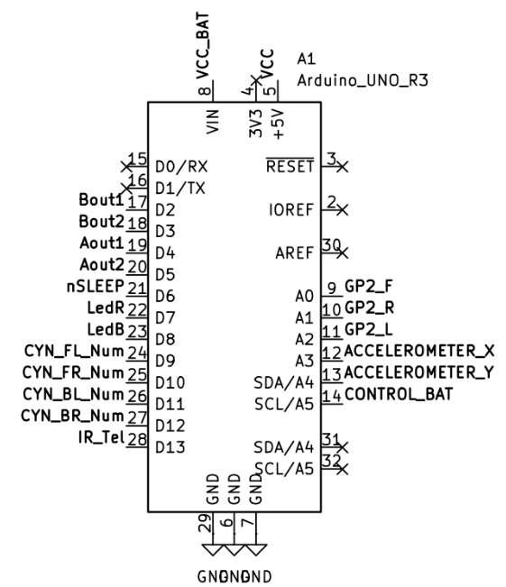
Figure 22 : Schéma électrique du microcontrôleur

La carte Arduino avec son microcontrôleur nous a été imposée par les experts.
Le microcontrôleur est alimenté par le régulateur de sa carte. Ses pins digitals ou analogiques sont connectés au différent périphérique selon le pinout suivant :

Pin | Mode | Type | Affiliation | Détail
2 | Sortie PWM | Digital | Moteurs | Moteur Gauche Horaire
3 | Sortie PWM | Digital | Moteurs | Moteur Gauche Anti-Horaire
4 | Sortie PWM | Digital | Moteurs | Moteur Droit Horaire
5 | Sortie PWM | Digital | Moteurs | Moteur Droit Anti-Horaire
6 | Sortie | Digital | Moteurs\Energie | Activation des moteurs
7 | Sortie | Digital | Led RGB | Canal Rouge
8 | Sortie | Digital | Led RGB | Canal Bleue
9 | Entrée | Digital | Capteurs Sol | Capteur Avant Gauche
10 | Entrée | Digital | Capteurs Sol | Capteur Avant Droite
11 | Entrée | Digital | Capteurs Sol | Capteur Arrière Gauche
12 | Entrée | Digital | Capteurs Sol | Capteur Arrière Droit
13 | Entrée | Digital | Récepteur Infra-Rouge | Signal Infra-Rouge
A0 | Entrée | Analogique | Capteurs Distance | Capteurs avant
A1 | Entrée | Analogique | Capteurs Distance | Capteurs droit
A2 | Entrée | Analogique | Capteurs Distance | Capteurs gauche
A3 | Entrée | Analogique | Accéléromètre | Donnée en X
A4 | Entrée | Analogique | Accéléromètre | Donnée en Y
A5 | Entrée | Analogique | Energie | Tension de la batterie après division

3.5.1.2 Code informatique du microcontroleur
Afin de décrire au mieux le logigramme du comportement du robot SUMO nous avons séparé les groupes de comportements (représentés par les rectangles de couleurs), les “stratégies”, dans un fichier séparé. Il nous suffit alors d’écrire un code clair dans le main.

Dérisquage des solutions techniques retenues
Ce chapitre détaille les activités de dérisquage des solutions techniques retenues : simulation et/ou prototypage rapide. Il constitue une preuve partielle de la conformité du produit. Chaque paragraphe de l'étude fait donc clairement référence aux exigences client issues du [CDC].
Il permet également de confirmer les résultats théoriques effectués aux paragraphes 2 et 3 en vérifiant le fonctionnement à travers des simulations et/ou prototypages rapides. Pour chaque simulation et/ou prototypage rapide est renseigné le protocole de mise en œuvre. Les résultats des simulations et/ou prototypages rapides sont confrontés aux résultats de l'étude théorique.
L'ensemble des fichiers est disponible dans le dossier : renseignez ici le chemin du dossier où sont situés les fichiers de simulation et/ou prototypage rapide du projet.

4.1 Simulation des capteurs adversaire
Référence de la simulation : SIM_1
Exigences client vérifiées : EXIG_ADVERSAIRE
But de l’essai : Le but est de vérifier que les capteurs que nous avons choisis répondent bien à l’exigence du cahier des charges, soit : Savoir si un adversaire se trouve devant lui à une distance de 40 cm minimum. De plus, nous mesurons à quelle distance l’adversaire se trouve ce qui nous permet de vérifier l’exigence.
Fichiers : IMG_4960.MOV
Procédure de simulation :
Muni d’un capteur infrarouge que nous avons connecté à une bread board connecté à l’arduino UNO branché à un ordinateur. Nous avons alimenté le capteur en sortie du régulateur de tension de l’arduino VCC(5V) et connecté la sortie du capteur à une broche analogique de l’arduino.
Nous avons compilé le code correspondant au code informatique des capteurs adversaires.
Une fois fait nous positionnons un objet plat de taille moyenne, une feuille de papier par exemple.
Avec une règle, modifier la distance de l’objet par rapport au capteur puis lire sur l’ordinateur les valeurs de tension traitées par le programme.
Prendre des mesures : Distance / Valeur mesuré. Afin de dessiner une courbe que nous comparons à la courbe des datasheets, validant la fonctionnalité du capteur, la détection de l’adversaire et la possibilité de le détecter à au moins 40 cm.

Résultats attendus :
Nous considérons dans les résultats attendus les variations de tensions mesuré en fonction de la distance, avec comme spécificité :
Si le capteur donne une valeur qui n’est pas 0, alors il détecte un adversaire puisqu’il renvoie une tension correspondant à laquelle l’adversaire se trouve.

Nous mesurons donc ici la variation de tension en fonction de la distance objet/capteur. A savoir que les mesures sont imprécises en dessous de 10 cm.
Grandeur | Valeur attendue | Tolérance
5 cm | 3,1 V | -
10 cm | 2,25 V | -
20 cm | 1,3 V | -
30 cm | 0,95 V | -
40 cm | 0,75 V | -
Résultats obtenus :
Nous avons tracé une courbe par de nos mesures jusqu'à 25 cm pour comparé aux datasheet, courbes que nous avons utilisé pour la conception détaillé :

Figure 23 : Output voltage (V) en fonction de la distance de l’objet

Figure 25 : Output voltage (V) en fonction de l’inverse de la distance

Nos deux courbes obtenues sont comparables en termes de formes et de valeurs à celles des datasheet, les capteurs sont donc fonctionnels et utilisables pour détecter la présence d’un adversaire et dans notre cas de connaître sa distance par rapport au robot.

Grandeur | Valeur mesurée | Conf/Non conf.
< 7 cm | 3,1 V | -
10 cm | 2,37 V | -
20 cm | 1,3 V | -
30 cm | 0,9 V | -
40 cm | 0,72 V | -
Statut de l’essai : Conforme
Problèmes rencontrés :
Il est indiqué dans les datasheets du composant que celui-ci à en signal de sortie des tension qui chute en dessous de 7 cm de distance capteur/objet, étant donné que le capteur est prévu pour fonctionner sur une distance de 10 cm à 40 cm. Problème puisque les valeurs mesurées deviennent de plus en plus faibles à mesure que la distance augmente.
Mais nous avons remarqué qu' en dessous de 7V jusqu’à quelques centimètres (2, 3) la tension reste statique à 3.1V facilitant les mesures.
En revanche, quand nous n’avons que quelques centimètres entre l’objet et le capteur nous ne pouvons pas actuellement différencier si l’objet mesurer se trouve à 3 cm ou 40. Nous n’avons pas encore de solution et ne pensons pas en raison de notre stratégie de combat qu’il soit utile de passer du temps sur la résolution de celui-ci car il ne nous dérangera pas.
Second problème, nous ne voulons pas détecter les personnes qui pourraient se trouver autour du dohyo. Mais les capteurs renvoient des valeurs pour plus de 40 cm. Nous avons réglé ce problème en bloquant la distance de mesure dans le code informatique des capteurs adversaires.

4.2 Simulation des capteurs sols
Référence de la simulation : SIM 2
Exigences client vérifiées : EXIG_LUMINOSITE, EXIG_CARTE
But de l’essai : Le but est de vérifier que les capteurs que nous avons choisis répondent bien à l’exigence du cahier des charges, soit : Pouvoir détecter les lignes de limite blanches présentes sur le dojo . Le capteur devrait nous renvoyer une valeur analogique que nous avons avec des comparateur transformé en valeurs booléenne (1 ou 0).
Fichiers : La vidéo de la simulation : IMG_4908.MOV
Procédure de simulation :
Équipé d’un capteur de contraste fixé sur notre robot et relié à une carte Arduino UNO elle-même connectée à un ordinateur. Nous avons alimenté le capteur en sortie du régulateur de tension de l’arduino VCC(5V) et connecté la sortie du capteur à une broche analogique de l’arduino.
Nous avons compilé le code correspondant au code informatique des capteurs de sol.
Une fois cela fait, nous plaçons notre robot sur le dohyo et le déplaçons de manière à ce que les capteurs alternent entre les zones de sol blanc et noir, afin qu’il puisse détecter la différence de contraste.

Résultats attendus :
Dans les résultats attendus, nous prenons en compte les variations d’état en fonction de la position du robot sur le dohyo. Plus précisément : si le capteur renvoie 0, cela signifie que le robot se trouve en dehors des limites du terrain ; à l’inverse, s’il détecte les lignes blanches, il doit renvoyer 1.

Nous évaluons ainsi la variation d’état du capteur en fonction du contraste qu’il observe.
Grandeur | Valeur attendue | Tolérance
Pas de contraste | 0 | 0%
Contraste | 1 | 0%
Résultats obtenus :
L’ensemble des résultats obtenus a été validé. Les mesures du capteur se sont révélées conformes aux attentes et correspondent précisément aux variations de contraste présentes sur le dojo, confirmant le bon fonctionnement du système.
Grandeur | Valeur mesurée | Conf/Non conf.
Pas de contraste | 0 | Conforme
Contraste | 1 | Conforme
Statut de l’essai : Conforme
Problèmes rencontrés :
Lors des tests, nous avons constaté quelques erreurs possibles via le contraste. En effet, l’éclairage ambiant ainsi que les reflets présents sur le dohyo peuvent perturber les mesures du capteur. Ces variations de luminosité peuvent parfois modifié la perception du noir et du blanc, entraînant des détections incohérentes.

4.3 Simulation du récepteur infrarouge pour la télécommande

Référence de la simulation : SIM 3
Exigences client vérifiées : EXIG_DEPART
But de l’essai : Le but est de vérifier que lorsqu'un bouton de la télécommande est pressé le récepteur infrarouge reçoit bien le signal et le transmet au microcontrôleur pour que nous puissions démarrer le programme de “combat” du robot.

Fichiers : La vidéo de la simulation :

Procédure de simulation :
Nous avons connecté le récepteur à un breadboard, nous l’avons alimenté en 5V et avons relié la sortie du signal du récepteur à un pin analogique de l’arduino UNO. Nous mettons aussi une LED avec une résistance en série que nous relions à une sortie de l’arduino UNO. Nous compilons le programme et vérifions si à l’appuie d’une touche de la télécommande, la LED que nous utilisons comme indicateur visuelle s’allume.
Résultats attendus :
Nous nous attendons donc à ce que quand on appuie sur une touche de la télécommande la led s’allume, le programme affiche un 1. Ce qui nous permettra dans le programme global du robot de lancer la suite du programme.
Grandeur | Valeur attendue | Tolérance
Valeur du programme quand appuie sur une touche | 1 | -
Valeur du programme quand pas d’appuie sur une touche | 0 | -
Etat de la led quand appuie | ON | -
Etat de la led quand pas d’appuie | OFF | -

Résultats obtenus :
Les résultats obtenus sont bons, il nous manque les photos et vidéos des tests.
Grandeur | Valeur mesurée | Conf/Non conf.
Valeur du programme quand appuie sur une touche | 1 | -
Valeur du programme quand pas d’appuie sur une touche | 0 | -
Etat de la led quand appuie | ON | -
Etat de la led quand pas d’appuie | OFF | -
Statut de l’essai : CONFORME
Problèmes rencontrés :
Aucun problème rencontré

4.4 Test du Pont en H

Référence de la simulation : SIM 4
Exigences client vérifiées : EXIG_DEPLACEMENT, EXIG_COMPORTEMENT
But de l’essai : Le but est de vérifier que le pont en H que nous avons choisis répond bien à l’exigence du cahier des charges, soit : Pouvoir être libre dans ses déplacements. Ainsi, il est capable d'avancer, de tourner à gauche ou à droite de manière autonome.

Fichiers : La vidéo de la simulation : Test_pont_H.MOV

Procédure de simulation :
Pour tester le fonctionnement du pont en H, nous avons premièrement téléversé un code informatique de test associé dans une carte Arduino UNO. Cette dernière connectée au pont en H positionné sur une breadboard elle même fixée sur le robot SUMO.

Le code nous a donc permis de tester les différentes capacités des moteurs depuis le pont en H. Nous avons pu tester chaque moteur de manière indépendante mais aussi simultanée, dans un sens horaire ou anti-horaire ainsi qu’à des vitesses variables.
Résultats attendus :
Nous nous attendons donc à un fonctionnement parfait du pont en H ainsi qu’une réponse cohérente des moteurs. Lorsque le pont en H reçoit une information il adapte son fonctionnement pour que les moteurs suivent la directive envoyée depuis la carte Arduino UNO (avancer, reculer, tourner, etc.)
Grandeur | Valeur attendue | Tolérance
directive de reculer | fonctionnement en sens anti horaire
directive d’avancer | fonctionnement en sens horaire
directive de tourner | sens différents pour chacun des moteurs

Résultats obtenus :
Comme nous pouvons le constater sur la vidéo du test les résultats obtenus sont corrects et nous confirment le bon fonctionnement du pont en H à l’état initial
Grandeur | Valeur attendue | Tolérance
directive de reculer | fonctionnement en sens anti horaire
directive d’avancer | fonctionnement en sens horaire
directive de tourner | sens différents pour chacun des moteurs

Statut de l’essai : CONFORME
Problèmes rencontrés : Nous n’avons rencontré aucun problème

4.5 Test des LEDs

Référence de la simulation : SIM 5
Exigences client vérifiées : Aucune exigence associée
But de l’essai : Le but de cet essai est de vérifier que les LEDs ainsi que le code qui leur est associé fonctionnent correctement pour ensuite les remplacer par une unique LED RGB.
Fichiers : La vidéo de la simulation : Test_LEDs.MOV

Procédure de simulation :
Pour ce test nous avons donc positionné 3 LEDs rouges, vertes et bleues sur une breadboard (qui sont remplacées par une LED RGB sur la carte finale) en série chacune avec des résistances pour approximer et modifier l’intensité voulue. Nous avons, suite à cela, téléversé le code dédié aux LEDs.
Résultats attendus :
Nous nous attendons a une réponse cohérente entre des LEDs depuis le code qu’elles reçoivent. Chacune de ces LEDs doit s’allumer lorsqu’elles en reçoivent l’ordre avec une intensité lumineuse suffisante.
Grandeur | Valeur attendue | Tolérance
directive de la LED bleue de s’allumer | la LED est allumée
directive de la LED verte de s’allume | la LED est allumée
directive de la LED rouge de s’allumer | la LED est allumée
directive de la LED bleue de s’éteindre | la LED est éteinte
directive de la LED verte de s’éteindre | la LED est éteinte
directive de la LED rouge de s’éteindre | la LED est éteinte

Résultats obtenus :
Comme nous pouvons le constater sur la vidéo du test les résultats obtenus sont corrects et nous confirment le bon fonctionnement de chacune des LEDs à l’état initial

Grandeur | Valeur attendue | Tolérance
directive de la LED bleue de s’allumer | la LED est allumée
directive de la LED verte de s’allume | la LED est allumée
directive de la LED rouge de s’allumer | la LED est allumée
directive de la LED bleue de s’éteindre | la LED est éteinte
directive de la LED verte de s’éteindre | la LED est éteinte
directive de la LED rouge de s’éteindre | la LED est éteinte

Statut de l’essai : CONFORME
Problèmes rencontrés : Nous n’avons rencontré aucun problème

4.6 Test de la sécurité de la batterie

Référence de la simulation : SIM 6
Exigences client vérifiées : EXIG_SECUR_BATT
But de l’essai : Le but de l’essai est de vérifier que, lorsque la tension sortant de la batterie tombe sous le seuil de sécurité de 6.8V, les moteurs s’arrêtent de tourner. Il nous fallait aussi vérifier que la tension lue par le microcontrôleur était la bonne.

Fichiers : Vidéos de simulation :
- Sécurité_batterie_sleep.mp4
- LED pont diviseur 6,9V.MOV

Procédure de simulation :
Afin de vérifier que les moteurs s’arrêtent bel et bien de fonctionner lorsque la tension sortant de la batterie devient inférieure à 6.8V, nous avons branché le pont en H à la carte Arduino par l’intermédiaire d’une breadboard, et branché les moteurs au pont en H. Nous avons ensuite fait évoluer la tension d’alimentation de la carte grâce à une alimentation de table, et observé les résultats.

Puis, afin de nous assurer de la bonne lecture de la tension d’alimentation par la carte Arduino, nous avons câblé le pont diviseur de tension de la partie 3.4.1 Pont diviseur de tension de la batterie, avant de faire évoluer sa tension d’alimentation.

Résultats attendus :
Nous nous attendons donc à un arrêt des moteurs lorsque la tension d’alimentation passe sous le seuil de 6.8V, et à une lecture précise de la tension par le microcontrôleur.
Grandeur | Valeur attendue | Tolérance
Tension d’alimentation de 6.9V | Fonctionnement des moteurs
Tension d’alimentation de 6.8V | Arrêt des moteurs
Tensions d’alimentations diverses | Affichage de la tension sélectionnée

Résultats obtenus :
Comme nous pouvons le constater sur la vidéo du test, les résultats obtenus sont corrects et nous confirment le respect de l’exigence.
Grandeur | Valeur attendue | Conformité
Tension d’alimentation de 6.9V | Fonctionnement des moteurs | Conforme
Tension d’alimentation de 6.8V | Arrêt des moteurs | Conforme
Tensions d’alimentations diverses | Affichage de la tension sélectionnée | Conforme

Statut de l’essai : CONFORME
Problèmes rencontrés : Sans objet

4.7 Conclusion de la simulation / prototypage rapide du produit

Suite aux différents essais réalisés, nous pouvons conclure que toutes les exigences sont respectées. Des essais sur le prototype directement permettront par la suite de vérifier à nouveau tout cela.

Conclusion de la conception du produit
Aucun problème notable rencontré, le planning est respecté et les diverses exigences vérifiables à ce stade aussi.

Matrice de conformité du produit
Ce chapitre synthétise par l'intermédiaire d'un tableau la conformité du produit développé par rapport aux exigences issues du Cahier des Charges.

Exigence | Méthodes Vérification | Eléments vérifiant l'exigence | Statut
EXIG_AUTONOMIE | Conception  Dérisquage  Conception/Fab. | CPR_7, CPR_12  FAB01, FAB02 | Conf.
EXIG_ADVERSAIRE | Conception  Dérisquage  Conception/Fab | CPR_2, CPR_10  CDT_ADVERSAIRE  SIM_1  FAB01, FAB02 | Conf.
EXIG_DEPART | Conception  Dérisquage  Conception/Fab | CPR_DEPART, CPR_10  CDT_DEPART  FAB01, FAB02 | Conf.
EXIG_DEPLACEMENT | Conception  Dérisquage  Conception/Fab | CPR_DEPLACEMENT, CPR_11  CDT_DEPLACEMENT  FAB01, FAB02 | Conf.
EXIG_SECUR_BATT | Conception  Dérisquage  Conception/Fab | CDT_DIVISEUR_BATT  FAB01, FAB02  SIM6 | Conf.
EXIG_LUMINOSITE | Conception  Dérisquage  Conception/Fab | CPR_2, CPR_CPT_SOL  CDT_ADVERSAIRE, CDT_CPT_SOL  SIM_1, SIM_2  FAB01, FAB02 | Conf.
EXIG_COMPORTEMENT | Conception  Dérisquage  Conception/Fab | CPR_13  FAB01, FAB02 | Conf.
EXIG_CARTE | Conception  Dérisquage  Conception/Fab | FAB01, FAB02 | Conf.

